ЗМІСТ
Вступ 4
1 Загальна частина
1.1 Вибір технологій для CLI-утиліти
1.2 Формати збереження файлів рівнів гри та їх порівняння
1.3 Багатоплатформність CLI-утиліти
2 Спеціальна частина
2.1 CLI-утиліта та процес створення рівнів для 2D-ігор
2.2 методи дослідження CLI-утиліт
2.3 архітектура CLI-утиліти
3 Розрахункова частина
3.1 Розрахунок розміру рівня
3.2 Розрахунок часу збереження та завантаження рівня
3.3 Кількість можливих варіацій рівня
3.4 Розрахунок обсягу медійних файлів
3.5 Розрахунок ефективності методів заповнення клітинок
4 Технологічна частина
4.1 Реалізація основних функцій
4.2 Візуалізація мапи
4.3 Можливості розвитку
4.4 Інструкція розробника
4.5 Інструкція користувача
4.6 Опис структурної схеми програми
4.8 Опис тестового прикладу роботи програми
5 Заходи з техніки безпеки, охорони праці та навколишнього середовища
6 Економічна частина
6.1 Визначення витрат на створення програмного продукту
6.2 Розрахунок середньої годинної оплати працівника
6.3 Розрахунок річного фонду часу роботи ПК
6.4 Загальні витрати
6.5 Визначення фінансово-економічних показників
6.6 Визначення прибутку, що залишився у розпорядженні підприємства
Висновок
Література
Додаток

ВСТУП
Дипломне проєктування — це завершальний етап навчання у фахових коледжах або вищих навчальних закладах, який передбачає виконання самостійної роботи здобувачем освіти. Цей етап поєднує всі здобуті теоретичні знання, практичні вміння та досвід, отриманий протягом усього періоду навчання.
Основним завданням дипломного проєктування є перевірка здатності здобувача освіти аналізувати та реалізовувати складні фахові завдання. У процесі роботи здобувач освіти має застосовувати знання зі спеціальних дисциплін, проєктувати, створювати технічні чи програмні рішення.
Метою дипломного проєктування є створення практичного або наближеного до реального продукту. Це може бути програмне забезпечення, технічний пристрій, інформаційна система, вебзастосунок, економічна модель тощо — залежно від спеціальності студента.
Результатом дипломного проекту є завершений, логічно побудований і обґрунтований проект, який демонструє фахову підготовку студента, його вміння працювати самостійно, приймати технічні рішення та захищати власну ідею.
Метою даного дипломного проекту є створення текстового редактора рівнів для 2D-ігор, реалізованого у вигляді CLI-утиліти з графічним інтерфейсом для більш зручного користування. Такий інструмент має забезпечити можливість простого та ефективного редагування структури ігрового простору за допомогою командного рядка, або з використання графічного інтерфейсу. Враховуючи потребу у багатоплатформності, утиліта повинна добре працювати як у середовищі Windows, так і Linux. Зокрема вона повинна дозволяти експортувати й імпортувати рівні у стандартних текстових форматах, які легко аналізуються й редагуються.
Актуальність даного дипломного проєкту зумовлена зростаючою популярністю інді-ігор, а також потребою в простих інструментах для створення ігрових рівнів, доступних навіть для початківців. Розробка редактора рівнів для 2D-гри дозволяє значно спростити процес створення контенту, а також забезпечує гнучкість та контроль над структурою гри.
Використання мови програмування Python та бібліотеки PyQt5 обґрунтоване їхньою зручністю, швидкістю розробки та багатоплатформністю. Python має зрозуманий синтаксис і велику кількість готових рішень, а PyQt5 забезпечує створення сучасного графічного інтерфейсу без зайвих ускладнень. Завдяки цьому, обрана технологія дозволяє реалізувати повноцінний інструмент із зручним інтерфейсом, високою стабільністю та можливістю подальшого розширення функціоналу.
У пояснювальній записці до дипломного проєкту представлено повний опис процесу створення CLI-утиліти для редагування рівнів 2D-ігри. Спочатку обґрунтовано вибір технологій, зокрема мови Python та середовища Visual Studio Code, як зручних та ефективних засобів для розробки, проведено аналіз форматів збереження файлів рівнів (JSON, YAML, CSV тощо) з оглядом на їх переваги й недоліки, та розглянута багатоплатформність утиліти, що дозволяє запускати її на різних операційних системах. Друга частина присвячено опису самої CLI-утиліти, а також методам, які застосовувалися в процесі дослідження: аналіз аналогів, проєктування, тестування, наведено архітектуру програми. В третій частині були проведені розрахунки програми. Потім докладно описано реалізацію основних функцій: додавання та видалення об'єктів, збереження та завантаження мап, візуалізацію у вигляді таблиці. Подано інструкції розробника й користувача, з описом структури проєкту та тестового прикладу. П’ята частина містить інформацію про охорону праці, техніку безпеки та захист навколишнього середовища при роботі над програмним забезпеченням та його використанні. В завершальній частині оцінено витрати на розробку, проведено розрахунки зарплат, амортизації обладнання, а також визначено економічну ефективність проєкту — в тому числі термін окупності, що демонструє доцільність реалізації.

1 ЗАГАЛЬНА ЧАСТИНА

1.1 Вибір технологій для CLI-утиліти
У рамках реалізації текстового редактора рівнів для 2D-гри, який функціонує у вигляді CLI-утиліти (інтерфейсу командного рядка), особливу увагу було приділено вибору відповідної мови програмування. Одним із ключових факторів, що визначають успіх реалізації такого проєкту, є можливість ефективної обробки текстового введення користувача, зручної роботи з файлами у текстових форматах, забезпечення багатоплатформності та швидкості розробки. Усі ці вимоги в повній мірі задовольняє мова Python, яка і була обрана як основна технологічна платформа для реалізації програмного забезпечення.
У якості середовища розробки обрана програма Visual Studio Code.

1.1.1 Мова програмування Python
Python — це високорівнева мова програмування загального призначення, яка вирізняється простим і зрозумілим синтаксисом. Вона підходить як для початківців, так і для професіоналів. Python активно використовується в розробці вебсайтів, автоматизації, обробці даних, машинному навчанні, створенні ігор та наукових дослідженнях.
Однією з головних переваг Python є високий рівень абстракції та зручний синтаксис, що дозволяє реалізовувати навіть складну логіку з мінімальним обсягом коду. В порівнянні з C++ або Java, Python вимагає значно менше шаблонного коду, що позитивно впливає на швидкість реалізації та зменшує вірогідність помилок. Наприклад, завдяки вбудованій функції `input()` та оператору `print()` можна дуже швидко реалізувати базову взаємодію з користувачем. Окрім того, Python підтримує об’єктно-орієнтоване програмування, що дозволяє зручно структурувати логіку редактора у вигляді окремих класів для роботи з рівнем, об’єктами, командами тощо.
Важливою характеристикою мови Python, яка безпосередньо вплинула на її вибір, є наявність стандартної бібліотеки для розробки утиліт командного рядка. Зокрема, модулі `argparse`, `cmd`, `shlex`, `sys`, `os`, `pathlib` дозволяють будувати повноцінний інтерфейс CLI з підтримкою аргументів, команд, історії введення, перевірки коректності параметрів тощо. Наприклад, модуль `cmd` дозволяє створити консоль з можливістю обробки команд у вигляді окремих методів класу, що суттєво полегшує масштабування і розширення функціоналу програми.
Ще одним визначальним фактором при виборі мови стала багатоплатформність. Python є повністю багатоплатформеним середовищем, яке однаково добре працює як у середовищі Windows, так і в Linux. Завдяки цьому програму можна запускати з одного і того ж вихідного коду на різних операційних системах без модифікацій. Це особливо важливо у випадку, коли розробники та користувачі програми можуть працювати на різних платформах.
Значною перевагою Python є також зручність роботи з текстовими форматами збереження даних, зокрема JSON, YAML та CSV. Python має вбудовану підтримку JSON через модуль `json`, що дозволяє легко серіалізувати та десеріалізувати об’єкти гри у текстовий формат.
Окрім технічних переваг, Python також має низький поріг входу, що дозволяє швидко залучати інших розробників до роботи над проєктом або передавати його для подальшого використання в рамках наступних дипломних досліджень, наприклад, під час створення ігрового рушія, який запускатиме ці рівні.
Не менш важливою є можливість подальшої міграції або інтеграції з іншими мовами. У разі потреби підвищення продуктивності або інтеграції з рушієм, написаним на C++ чи іншій мові, Python забезпечує відповідні інтерфейси через C API, модулі на Cython або використання форматів обміну на основі JSON.
Таким чином, вибір Python як основної мови програмування для реалізації CLI-редактора рівнів обґрунтований низкою технічних, практичних і стратегічних переваг. Python забезпечує зручний та швидкий процес розробки, підтримує всі необхідні формати та інструменти, є багатоплатформеним за своєю природою та легко масштабований.

1.1.2 Середовище розробки Visual Studio Code
Для реалізації текстового редактора рівнів у вигляді CLI-утиліти було обрано Visual Studio Code (VS Code) як основне середовище розробки. Цей вибір зумовлений сукупністю факторів, які роблять VS Code оптимальним інструментом для розробки багатоплатформенного програмного забезпечення на мові Python, особливо у випадках, коли проєкт передбачає роботу з текстовими файлами, терміналом та інтерпретованими мовами.
По-перше, Visual Studio Code (VS Code) — це легке, швидке та безкоштовне середовище розробки з відкритим кодом, яке підтримується компанією Microsoft. Воно працює як на Windows, так і на Linux, що ідеально відповідає вимогам до багатоплатформенності дипломного проєкту. Завдяки цьому є можливість працювати над проєктом у різних операційних системах без зміни середовища або переналаштування конфігурацій.
По-друге, VS Code має потужну підтримку Python через офіційне розширення Python Extension, яке надає підсвітку синтаксису, автодоповнення, інтеграцію з системою віртуальних середовищ (venv), підтримку Jupyter Notebook (у разі потреби), а також зручну інтеграцію з системами контролю версій (наприклад, Git). Завдяки цьому, навіть у проєктах, що не мають графічного інтерфейсу, але мають багато логіки й роботи з файлами, VS Code дозволяє ефективно керувати кодом та відлагоджувати його.
Особливо важливою є наявність вбудованого терміналу у Visual Studio Code, який дозволяє напряму запускати Python-скрипти або користуватись утилітою під час розробки. Це значно спрощує процес тестування CLI-команд, а також дозволяє миттєво бачити результат виконання без перемикання між вікнами. Така інтеграція особливо корисна для розробки утиліт командного рядка, адже дозволяє і писати, і одразу перевіряти програму в одному вікні.
Крім того, Visual Studio Code підтримує плагіни для роботи з форматами JSON, YAML, CSV, які дають змогу автоматично перевіряти структуру, підсвічувати помилки у файлах рівнів, форматувати їх і переглядати у зручному вигляді. Це полегшує редагування і перевірку збережених рівнів без необхідності писати додаткові інструменти.
Ще однією перевагою є гнучкість конфігурації VS Code: завдяки .vscode-папці проєкт може зберігати власні налаштування середовища, що дозволяє зручно налаштовувати інтерпретатор Python, параметри запуску та налагодження без повторного введення конфігурацій кожного разу.
Загалом, Visual Studio Code є сучасним, зручним та розширюваним середовищем, яке підтримує всі необхідні інструменти для написання, тестування, налагодження і супроводу CLI-додатків. Його простота, швидкодія, багатоплатформність та глибока інтеграція з Python зробили його найкращим вибором для реалізації редактора рівнів у рамках дипломного проєкту.

1.2 Формати збереження файлів рівнів гри та їх порівняння
Під час проєктування текстового редактора рівнів для 2D-гри було розглянуто кілька можливих форматів для збереження інформації про структуру рівня, включаючи CSV, YAML, XML та JSON.
CSV (Comma-Separated Values) — це один із найпоширеніших текстових форматів для зберігання табличних даних. У цьому форматі кожен рядок файлу відповідає одному рядку таблиці, а значення всередині рядка розділені комами, крапками з комами або іншими символами-роздільниками.
Формат CSV є простим, зручним для імпорту та експорту даних у табличному вигляді, і підтримується більшістю офісних програм, таких як Microsoft Excel або Google Sheets. Однак, не зважаючи на свою популярність, він має низку суттєвих обмежень, які унеможливлюють його ефективне використання для зберігання складної ієрархічної структури ігрового рівня.
Першою і найбільш критичною проблемою є відсутність підтримки вкладених структур. Формат CSV не дозволяє зручно зберігати складні об’єкти, які містять внутрішні властивості, вкладені масиви або об’єкти.
По-друге, формат CSV не підтримує типізацію даних, тобто всі значення вважаються текстовими рядками, якщо не передбачено спеціальної обробки. Це ускладнює обробку числових, логічних або булевих значень, особливо в Python, де важливо розрізняти типи даних для коректного виконання логіки гри.
По-третє, у CSV-файлах важко відобразити зв’язки між об’єктами, такі як розміщення кількох об’єктів у масиві, належність об’єктів до певної зони або взаємозв’язки між тригерами і діями. Усе це потребує структурування, яке краще реалізується через вкладені словники або списки — чого формат CSV не передбачає.
Також важливо врахувати, що читабельність CSV для людини сильно залежить від структури даних, і за складної логіки рівня файл швидко втрачає прозорість і зрозумілість. Редагування таких файлів вручну може призводити до помилок у роздільниках, зсувів колонок або неправильного порядку значень.
Таким чином, незважаючи на простоту та універсальність CSV у контексті табличних даних, цей формат виявився непридатним для зберігання складної, вкладеної структури рівня гри. Саме тому в рамках реалізації CLI-редактора було вирішено відмовитися від використання CSV на користь більш гнучкого формату JSON.
YAML (YAML Ain’t Markup Language) — це гнучкий текстовий формат, призначений для зберігання структурованих даних у зручному для читання людиною вигляді. YAML має простий синтаксис, який дозволяє описувати вкладені об’єкти, списки, словники, логічні значення, числа тощо без надлишкових символів (на відміну від, наприклад, XML або JSON).
Цей формат справді є дуже зручним і лаконічним для опису вкладених даних, однак попри очевидні переваги, він не був обраний як основний формат збереження рівнів у рамках цього дипломного проєкту з низки вагомих причин.
По-перше, YAML є чутливим до відступів, що є його як перевагою, так і суттєвим недоліком. Невірно виставлені пробіли чи табуляції можуть призвести до помилок парсингу, які іноді буває складно діагностувати. Така чутливість ускладнює ручне редагування файлів і підвищує ризик помилок, особливо у великих або часто оновлюваних структурах, таких як рівні гри.
По-друге, хоча YAML підтримується у Python за допомогою сторонніх бібліотек, таких як PyYAML або ruamel.yaml, він не є частиною стандартної бібліотеки. Це означає, що для роботи з YAML потрібно встановлювати додаткові пакети, що суперечить меті створити мінімалістичну, незалежну CLI-утиліту, яку можна легко запускати на будь-якій системі без додаткових залежностей.
Ще одним важливим аргументом є більша складність обробки YAML у порівнянні з JSON у більшості мов програмування. У той час як JSON має уніфікований синтаксис і добре підтримується майже всюди, YAML має багато синтаксичних варіантів, що іноді призводить до неоднозначностей у парсингу. Наприклад, одні й ті самі дані можуть бути записані кількома різними способами, що ускладнює перевірку правильності файлу або його автоматичну генерацію.
Також варто зазначити, що YAML менш зручний для використання в браузері або при інтеграції з вебтехнологіями. Якщо в майбутньому виникне потреба у візуалізації чи обробці рівнів у JavaScript (наприклад, у браузерному редакторі), підтримка YAML буде вимагати додаткових бібліотек і конвертацій, тоді як JSON нативно підтримується у JavaScript.
XML (Extensible Markup Language) — це розширювана мова розмітки, призначена для зберігання та передачі структурованих даних у текстовому форматі. Вона була розроблена як універсальний засіб опису даних і широко застосовується в різних сферах, зокрема в конфігураційних файлах, вебсервісах, обміні даними між додатками тощо.
XML використовує парні теги для опису структури даних і підтримує вкладені об’єкти, атрибути, типізацію тощо.
На перший погляд, формат XML є доволі гнучким і дозволяє описувати складні структури, однак у контексті цього проєкту — CLI-редактора рівнів для 2D-гри — він не був обраний з кількох об’єктивних причин.
По-перше, XML має занадто "важкий" синтаксис, який суттєво ускладнює читання, редагування та візуальне сприйняття файлу, особливо вручну. Кожен елемент повинен відкриватися і закриватися тегами, що збільшує розмір файлу, створює надлишкову інформацію та ускладнює перевірку правильності структури.
По-друге, для роботи з XML у Python необхідно використовувати окремі модулі, такі як xml.etree.ElementTree, minidom або сторонні бібліотеки на кшталт lxml. Хоча ці інструменти є потужними, вони також потребують додаткової логіки для обробки атрибутів, перетворення в типи даних, та підтримки вкладеності. Це значно ускладнює реалізацію простого і зручного редактора рівнів, який повинен легко зчитувати, перевіряти та зберігати дані.
По-третє, XML погано інтегрується з сучасними мовами програмування у сфері вебу або скриптовими інтерпретаторами. Наприклад, у JavaScript, на відміну від JSON, XML потребує використання спеціальних парсерів, що ускладнює розширення системи або повторне використання даних у майбутньому. Також XML не є нативно підтримуваним форматом у більшості сучасних середовищ і бібліотек Python, орієнтованих на ігрову або утилітарну розробку.
Ще одним недоліком є те, що XML не дозволяє зручно працювати з масивами та списками об'єктів: для цього необхідно вручну створювати повторювані теги, що робить файл довгим і громіздким.
Також важливо врахувати, що при редагуванні XML-файлів вручну (а CLI-утиліта припускає, що користувач може іноді змінювати файли безпосередньо) є високий ризик допустити помилку у структурі тегів, що призведе до неможливості прочитати дані або до збоїв при запуску гри.
З огляду на вищезазначені недоліки — складність синтаксису, відсутність гнучкості, громіздкість структури та потребу в складній обробці — формат XML був визнаний недоцільним для використання у цьому проєкті.
У результаті було прийнято рішення використовувати формат JSON (JavaScript Object Notation) як основний для збереження ігрових рівнів. Це рішення базується на низці важливих технічних і практичних чинників, описаних нижче.
Перш за все, формат JSON є зручним для представлення вкладених структур даних, що ідеально підходить для опису рівня гри, який складається з різнорівневих об’єктів: гравця, ворогів, платформ, блоків, тригерів тощо. Завдяки можливості вкладеності, масивів та об’єктів, JSON дозволяє легко описати складну структуру сцени у вигляді читабельного текстового файлу.
Другою перевагою є широка підтримка JSON у сучасних мовах програмування. У мові Python робота з JSON реалізується за допомогою стандартного модуля json, який входить до складу базової бібліотеки і дозволяє без додаткових залежностей зчитувати та зберігати дані з файлів у форматі JSON.
Ще однією перевагою є зрозумілість і зручність формату для ручного редагування. JSON є текстовим форматом, тому користувач або розробник, за потреби, може легко відкрити файл у будь-якому текстовому редакторі і вручну внести зміни до карти. Це особливо зручно на етапі налагодження або для просунутих користувачів, які хочуть мати повний контроль над структурою рівня.
Крім того, JSON має хорошу сумісність із веб-технологіями. Якщо в майбутньому виникне потреба реалізувати візуальний редактор рівнів або веб-інтерфейс для їх перегляду, використання JSON дозволить легко імпортувати карти в JavaScript-застосунки без додаткового парсингу.
Варто також зазначити, що JSON є легким і ефективним форматом, який не створює надлишкової структури, як XML, і водночас є більш формалізованим і перевіреним у порівнянні з YAML. Його синтаксис є уніфікованим, а підтримка валідаторів і форматерів дозволяє забезпечити коректність даних на будь-якому етапі.
Таким чином, вибір JSON як основного формату збереження даних рівнів обумовлений його гнучкістю, простотою у використанні, сумісністю з Python та іншими технологіями, а також зручністю для зберігання складної вкладеної структури, що ідеально відповідає потребам редактора рівнів.

1.3 Багатоплатформність CLI-утиліти
Однією з ключових вимог до програмного забезпечення у сучасних умовах є багатоплатформність — здатність програми працювати на різних операційних системах без необхідності вносити суттєві зміни до коду. У контексті розробки CLI-редактора рівнів для 2D-гри це означає, що утиліта успішно функціонує як на Windows, так і на Linux, забезпечуючи однаковий користувацький досвід на обох платформах.
У моєму проєкті багатоплатформність реалізується завдяки кільком нижче переліченим чинникам.
Python є інтерпретованою мовою, яка підтримується більшістю сучасних операційних систем. Для запуску програми користувачеві достатньо мати встановлений інтерпретатор Python (версія 3.8 або новіша), який доступний як для Windows, так і для Linux, macOS тощо. При цьому сам код програми залишається незмінним — не потрібно створювати окремі збірки чи адаптації під кожну платформу.
CLI-утиліта використовує більшою частиною стандартні модулі Python (os, sys, json, argparse, pathlib тощо), що виключає залежність від зовнішніх бібліотек, які можуть по-різному працювати або мати специфічні версії для різних ОС. Це підвищує стабільність, спрощує інсталяцію і зменшує потенційні конфлікти в середовищі виконання.
При розробці утиліти свідомо уникалися елементи, що можуть залежати від конкретної операційної системи, такі як абсолютні шляхи до файлів, специфічні системні команди (наприклад, cls для Windows або clear для Linux), нестандартні шрифти, колірні коди терміналу тощо. Замість цього використовувались універсальні конструкції (наприклад, pathlib.Path замість os.path) та перевірки платформи через sys.platform.
Під час розробки утиліта перевірялась у різних середовищах — зокрема, у Windows 10/11, Ubuntu та Linux Mint. Це дозволило виявити й усунути неочевидні несумісності (наприклад, різні способи відображення тексту, відмінності у кодуванні тощо).
Завдяки багатоплатформеності утилітою можуть користуватися як розробники та гравці на Windows, так і ті, хто працює в Linux-системах. Це особливо актуально у сфері інді-розробки, де часто використовуються різні операційні системи. Універсальність утиліти відкриває шлях до її ширшого використання, тестування та вдосконалення.
Користувачам не потрібно завантажувати або встановлювати окремі версії програми — достатньо мати Python. Це спрощує як локальний запуск, так і інтеграцію в CI/CD-системи або ігрові рушії, які можуть працювати на будь-якій платформі.
Багатоплатформні рішення зазвичай орієнтуються на універсальні, добре протестовані технології. Це означає, що код утиліти автоматично є більш стабільним і менш схильним до специфічних збоїв, пов’язаних з ОС.
За потреби, CLI-утиліта легко може бути інтегрована у більш складні системи (наприклад, інтерфейсні редактори або ігрові рушії), незалежно від того, на якій платформі вони працюють. Це полегшує спільну роботу команди розробників, які можуть використовувати різні ОС.
Зокрема, єдиний код, який однаково працює на кількох платформах, легше підтримувати. Виникає менше проблем, пов’язаних із сумісністю, і немає потреби вести кілька гілок проєкту або створювати окремі інструкції для кожної системи.
Багатоплатформність CLI-редактора рівнів досягається за рахунок поєднання універсальної мови Python, використання стандартної бібліотеки, уникнення платформозалежних елементів та ретельного тестування. Такий підхід дозволяє створити стабільну, зручну та гнучку утиліту, яка може використовуватись на будь-якій сучасній операційній системі, розширюючи можливості як для розробників, так і для користувачів кінцевого продукту.

2 СПЕЦІАЛЬНА ЧАСТИНА

2.1 CLI-утиліта та процес створення рівнів для 2D-ігор
Під час реалізації програмного забезпечення будь-якої складності важливо чітко окреслити об’єкт та предмет дослідження, оскільки вони визначають основний фокус розробки, теоретичну основу, коло задач, а також межі системи, яка створюється. Це особливо актуально при створенні прикладних утиліт у сфері розробки комп’ютерних ігор, де поєднуються як технічні, так і креативні компоненти.
Об’єктом дослідження в рамках цієї роботи є процес створення рівнів для 2D-ігор. Це складна сукупність дій, що включає в себе планування ігрового простору, розміщення елементів (персонажів, перешкод, інтерактивних об'єктів), визначення логіки взаємодії між об'єктами, а також форматування й збереження всієї цієї інформації у вигляді даних, які може інтерпретувати ігровий рушій.
Сучасні підходи до створення рівнів поділяються на візуальні (GUI) та текстові (CLI/кодові). Об’єкт дослідження охоплює як технічну, так і концептуальну частину: які інструменти використовуються для конструювання рівнів, як дані організовуються та зберігаються, яким чином забезпечується зручність і гнучкість для розробників та дизайнерів. Особливу роль тут відіграє багатоплатформність, можливість командного керування, а також інтеграція із системами зберігання версій, що актуально для інді-команд та освітніх проєктів.
Таким чином, об’єкт дослідження стосується широкого спектру задач, пов’язаних із підготовкою рівнів, які у подальшому будуть використані в ігровому рушії для візуалізації ігрового процесу.
Предметом дослідження є текстове редагування ігрових рівнів через інтерфейс командного рядка (CLI). Це вузько спеціалізована тема, що передбачає створення утиліти, яка дозволяє розробникам взаємодіяти з рівнями гри у вигляді текстових команд. CLI-підхід дозволяє спростити інтерфейс програми, зосередитися на функціональності та забезпечити високу гнучкість при роботі з файлами рівнів.
На відміну від графічних редакторів, CLI-інструменти менш ресурсоємні, можуть працювати у будь-якому терміналі без потреби в середовищі графічного інтерфейсу, легко автоматизуються і чудово підходять для вбудовування у скрипти, пайплайни CI/CD або інші утиліти. Саме ці особливості CLI підкреслюють предмет дослідження як актуальний у сфері автоматизації процесу розробки та гнучкої генерації рівнів.
CLI-редактор, який є основою цього дипломного проекту, розглядається не лише як утиліта для внесення змін до файлів, а як важливий інструмент для розробки всієї екосистеми гри. Він є максимально простим у використанні, але водночас має потенціал для масштабування. Предмет дослідження включає також вибір мов програмування, методів парсингу команд, форматів даних, систем зберігання та підходів до валідації введених значень.
Взаємозв’язок між об’єктом і предметом дослідження є прямим: предмет дослідження — CLI-редагування — є засобом реалізації і оптимізації процесу створення рівнів, який, у свою чергу, є об’єктом дослідження. CLI-утиліта забезпечує інструментальну основу для роботи з рівнями: від початкової генерації до експорту в готовий формат для ігрового рушія. Її розробка дозволяє не лише спростити розробницький процес, а й зробити його доступним на різних платформах та в різних контекстах використання — навчальному, інді-командному чи навіть професійному.

2.2 Методи дослідження CLI-утиліт
Одним із ключових методів дослідження, що був використаний у процесі розробки CLI-редактора рівнів для 2D-ігор, є аналіз аналогічних рішень, який передбачає вивчення вже існуючих інструментів, що частково або повністю вирішують подібні задачі. Цей метод дозволяє не тільки глибше зрозуміти потреби цільової аудиторії, але й уникнути дублювання функціональності, типових помилок чи неефективних підходів, які були виявлені у попередніх реалізаціях.
У ході аналізу було розглянуто кілька типів програмних рішень, а саме графічні редактори рівнів, універсальні текстові формати рівнів, також командно-рядкові утиліти, що застосовуються у сфері ігрової розробки. Серед найвідоміших рішень, які використовуються в індустрії, варто відзначити такі проєкти, як Tiled Map Editor, LDtk, Ogmo Editor, а також простіші текстові формати на зразок CSV, JSON або XML, що використовуються в поєднанні зі сторонніми утилітами або скриптами. Хоча більшість популярних редакторів орієнтовані на графічний інтерфейс, все частіше спостерігається тенденція до створення CLI-версій утиліт для інтеграції з пайплайнами CI/CD або автоматизованого тестування ігрових механік.
Наприклад, Tiled є повноцінним редактором з GUI, що підтримує експорт у JSON та TMX (XML-подібний) формат. Він має широкі можливості редагування, підтримує тайли, шари, об’єкти, але вимагає взаємодії через віконний інтерфейс, що унеможливлює використання в командному середовищі або на сервері без графіки. Аналогічно LDtk (Level Designer Toolkit) пропонує сучасний, зручний інтерфейс та підтримку структурованих даних, однак не має CLI-версії або можливості керування рівнем через термінал.
Існують також проєкти, як-от Ogmo Editor, які орієнтовані на інді-розробників, забезпечуючи простоту формату JSON та ручну редагованість. Проте й тут користувачеві пропонується лише візуальна взаємодія, а командно-рядкові інструменти обмежуються лише генерацією проєктних файлів або імпорту/експорту. Таким чином, розробка CLI-редактора рівнів — це нішевий, але все ж перспективний напрямок, який лише частково охоплений існуючими рішеннями.
Деякі інструменти у середовищі game jam чи освітніх курсів застосовують базові CLI-скрипти на Python або Bash, що дозволяють згенерувати простий рівень, наприклад, у форматі матриці з числовими кодами об’єктів. Проте такі рішення здебільшого не мають повноцінного функціоналу редагування: відсутні механізми перевірки даних, керування об’єктами, інтерфейс введення команд або навіть збереження структури сцени. Вони більше слугують шаблонами, ніж інструментами, придатними для довготривалого використання.
Таким чином, проведений аналіз аналогів дозволив виявити наступні ключові недоліки або обмеження існуючих рішень:
- орієнтація виключно на графічний інтерфейс (відсутність CLI);
- неможливість інтеграції в автоматизовані процеси створення контенту;
- відсутність багатоплатформеності у частини інструментів (залежність від системних бібліотек);
- ускладнений або нестандартизований формат збереження рівнів;
- закритість або складність розширення (монолітна архітектура).
На основі аналізу було сформульовано ряд вимог до розробки власного рішення, серед яких — повна підтримка командного рядка, збереження рівнів у зрозумілому, універсальному форматі (JSON), багатоплатформність, підтримка базових операцій редагування (додавання, переміщення, видалення об’єктів), а також простота розгортання на будь-якій системі без встановлення складних залежностей.
Таким чином, аналіз аналогічних рішень не лише дозволив окреслити межі функціональності майбутньої утиліти, а й визначив її конкурентні переваги та унікальні риси. Цей метод дослідження також посприяв вибору оптимальної мови програмування (Python) та формату зберігання даних (JSON), що забезпечують легкість розробки, портативність та зручність для подальшого використання CLI-редактора у реальних проєктах. Враховуючи існуючі тренди в ігровій розробці, можна впевнено стверджувати, що розробка текстового інтерфейсу для створення та редагування рівнів є актуальною та практично значущою задачею.
Також одним з основних методів дослідження в рамках виконання цієї дипломної роботи стало проєктування CLI-утиліти — цілеспрямований процес створення архітектури, структури команд, взаємодії з користувачем, а також способів збереження та обробки даних. На відміну від емпіричних методів, що передбачають спостереження або експериментування, проєктування є теоретико-практичним підходом, який поєднує системне мислення з технічною реалізацією, дозволяючи не лише змоделювати майбутню програму, а й оцінити її ефективність ще до написання основного коду.
Проєктування CLI-утиліти почалося з формування чітких функціональних вимог, які були визначені на основі попереднього аналізу аналогічних рішень та потреб кінцевих користувачів — розробників ігор, які хочуть швидко створювати рівні без потреби в графічному середовищі. Основною ідеєю стало створення інструменту, що дозволяє з терміналу додавати, переміщати, видаляти і редагувати об’єкти ігрового рівня, а також експортувати отриману карту у форматі JSON.
Ключовим етапом у проєктуванні CLI-утиліти стало визначення структури команд. Була розроблена система текстових інструкцій, що відображає логіку дій над об’єктами гри. Наприклад, команди виду add enemy at 5 7, set player start 1 1, export map1.json забезпечують простоту взаємодії, легкість запам’ятовування та однозначність інтерпретації. Таке формулювання команд нагадує природну мову, що суттєво знижує поріг входження для нових користувачів.
У межах проєктування також було реалізовано модульний підхід до побудови програми. Кожна команда обробляється окремим функціональним блоком, що дозволяє легко розширювати або змінювати логіку, не порушуючи загальну структуру утиліти. Така архітектура забезпечує масштабованість і полегшує тестування — як функціональне, так і модульне. Крім того, модульність дає змогу у майбутньому реалізувати підключення плагінів, додаткових команд або інтеграцію з іншими системами.
Особливу увагу було приділено обробці та валідації введених даних. У процесі проєктування були закладені механізми для перевірки коректності координат, імен об’єктів, форматів файлів тощо. Це дозволяє зменшити кількість помилок на етапі використання утиліти та покращити загальну стабільність програми. Користувач отримує зрозуміле повідомлення про помилки, а не просто аварійне завершення процесу — що особливо важливо для CLI-інструментів.
Ще одним аспектом проєктування стало визначення формату збереження даних. Була обрана структура, орієнтована на зручний для машини та людини формат — JSON, що чудово підходить для текстових рівнів. Це рішення зумовило і вибір підходу до серіалізації внутрішніх об’єктів програми: кожен елемент карти має відповідне представлення у вигляді словника з ключами type, x, y, properties, що дає змогу легко трансформувати дані у зовнішній файл без втрати інформації.
Проєктування також включало багатоплатформний підхід. Під час побудови інтерфейсу та внутрішньої логіки особлива увага зверталась на те, щоб утиліта коректно працювала на основних операційних системах — Windows, Linux, macOS — без потреби у зміні коду. Для цього уникалися системозалежні шляхи, використовувались стандартні бібліотеки Python, а всі виводи/введення спиралися на текстову консоль.
Метод проєктування був застосований і до створення внутрішнього представлення карти — структури даних, що зберігає інформацію про всі об'єкти на рівні. Це дозволило реалізувати швидкий доступ до об'єктів за координатами, групування елементів за типами, фільтрацію і сортування, що робить редагування більш ефективним.
Таким чином, проєктування CLI-утиліти стало не лише етапом підготовки до реалізації, а й повноцінним методом дослідження, що дозволив глибше проаналізувати вимоги, сформулювати оптимальні рішення, а також визначити структуру майбутньої системи. Завдяки цьому підходу вдалося створити гнучку, зручну, масштабовану утиліту, яка відповідає потребам сучасного розробника 2D-ігор, забезпечує високу продуктивність, надійність та зручність у використанні на різних платформах.
Ще одним важливим методом дослідження в межах даної дипломної роботи стало тестування на прикладах рівнів, що дозволило не лише перевірити працездатність реалізованої CLI-утиліти, а й оцінити її функціональність у реальних умовах, наближених до практичного використання. Цей метод включає побудову типових сценаріїв використання — тестових ігрових рівнів з різними наборами об’єктів, їхньою поведінкою, властивостями, координатами та логікою взаємодії — і подальше випробування інструменту шляхом послідовного виконання команд, спрямованих на створення, редагування та збереження цих рівнів.
На початковому етапі тестування були створені декілька умовних прикладів рівнів, які представляють різні ситуації, що можуть виникати під час реальної розробки 2D-гри. Зокрема, було спроєктовано три основні типи:
- базовий рівень — просте поле з фіксованим розміром, де розміщується гравець, один ворог, декілька блоків та об’єкт;
- складний рівень — багатошарова структура з великою кількістю ворогів та складною логікою взаємодії;
- порожній рівень — карта без жодного елемента, для перевірки ініціалізації та обробки пустих конфігурацій.
Кожен з цих рівнів був створений за допомогою CLI-утиліти виключно через текстові команди в терміналі, без жодного втручання у структуру JSON-файлів вручну. Такий підхід дав змогу оцінити зручність командного та графічного інтерфейсу, відповідність логіки редагування очікуванням користувача, а також правильність виводу та обробки введених даних. Наприклад, для базового рівня використовувались команди типу:
set player start 2 3
add enemy at 4 4
add block at 1 1
add item at 5 5
export level1.lvl
Після створення кожного рівня його структура перевірялась вручну шляхом відкриття згенерованого JSON-файлу, а також автоматичними скриптами-валідаторами, що перевіряли цілісність структури: наявність усіх обов’язкових полів, допустимість координат, відсутність дублювань, відповідність форматів типів об’єктів. Також були реалізовані тести на некоректні дії користувача, наприклад:
- додавання об’єкта за межами карти;
- повторне встановлення позиції гравця;
- введення недопустимого імені об’єкта;
- відсутність об’єктів після експорту.
Усі ці випадки дозволили виявити і усунути типові помилки на ранньому етапі розробки, що суттєво покращило надійність утиліти. Важливо зазначити, що тестування велось як у середовищі Windows, так і Linux, що дало змогу оцінити багатоплатформність реалізації та виявити можливі залежності від ОС (наприклад, різницю в обробці шляху до файлів або формату перенесення рядків).
Окремим етапом тестування стало порівняння виведених рівнів з ручно підготовленими JSON-файлами, які вважались еталонними. В усіх випадках, при однаковому наборі дій, результати експорту в CLI-утиліті відповідали очікуваній структурі, що підтвердило коректність реалізації логіки команд.
Ще одним важливим аспектом тестування стало перевірення редагування вже збереженого рівня. Для цього здійснювалось завантаження існуючого JSON-файлу, додавання або видалення об’єктів, зміна координат гравця, повторний експорт та повторна перевірка. Це дозволило перевірити коректність обробки існуючих даних та уникнути втрати важливої інформації під час повторного збереження.
Таким чином, метод тестування на прикладах рівнів дав змогу не лише впевнитися у працездатності CLI-утиліти, а й покращити її стабільність, зручність використання, передбачуваність поведінки та відповідність вимогам. Ретельна перевірка сценаріїв створення, редагування, збереження та завантаження рівнів дозволила виявити слабкі місця реалізації та підсилити надійність системи. У підсумку це підтвердило ефективність обраного підходу до розробки CLI-інструменту для 2D-ігор і забезпечило його практичну придатність у реальних умовах розробки.

2.3 Архітектура CLI-утиліти
CLI-утиліта складається з п’яти основних модулів які пов’язані між собою різими функціями. Кожен з модулів відповідає за свою окрему функцію та є структурною логічною одиницею дипломного проєкту.
CLI-утиліта складається з таких модулів:
- Assets — папка з файлами для графічного інтерфейсу утиліти;
- Editor_logic — головний модуль який відповідає за логіку утиліти;
- GUI_editor — модуль, який відповідає за графічний інтерфейс утиліти;
- CLI_editor — модуль, який відповідає за інтерфейс в командному рядку;
- Levels — папка з створеними рівнями гри.
На сам перед ключову роль відіграє модуль editor_logic, який реалізує основну логіку програми. Саме в ньому зосереджена вся обробка даних, перевірка коректності введених параметрів, внутрішнє представлення об’єктів, а також збереження та завантаження рівнів. Архітектурно він ізольований від зовнішніх інтерфейсів — таких як cli_editor чи gui_editor, — і служить єдиним джерелом істини (single source of truth) щодо поточного стану карти.
Модуль editor_logic складається з низки класів і функцій, які разом забезпечують повний цикл роботи з ігровим рівнем. Основними логічними одиницями є нижче перелічені пункти.
Менеджер рівня (LevelManager) — є основний клас, який управляє усіма об’єктами рівня: гравцем, ворогами, блоками, цільовими точками тощо. Він містить словники або списки з об’єктами, координати яких є ключами або властивостями, і забезпечує операції додавання, видалення, зміни властивостей та перевірки конфліктів.
Крім того, LevelManager відповідає за розміри карти, підтримку завантаження з файлу та експорт поточного стану у формат JSON.
Cутності (Entities) — усі ігрові елементи представлені як об'єкти певного типу та містять координати, наприклад:
- Player;
- Enemy;
- Block;
- Item;
- NPC (Non playable character).
Функції валідації, тобто перевірка кожної дії з редагування перед її виконанням. До прикладу, чи обов’язкові об’єкти (наприклад, гравець) вже задані. Це забезпечує стійкість програми до помилок користувача.
Імпорт та експорт реалізовані за допомогою функції import_from_json(filename) та export_to_json(filename), які відповідають за збереження поточного стану рівня у зовнішній файл та навпаки. Завдяки чіткому формату даних JSON, ці операції працюють незалежно від інтерфейсу (CLI або GUI) та легко масштабуються.
Зокрема у модулі передбачено операції не лише для додавання об’єктів, але й для їх редагування та видалення. Наприклад, користувач може задати нові координати об’єкта, змінити тип ворога або повністю очистити рівень. Ці команди викликають відповідні методи в editor_logic, які оновлюють стан внутрішньої моделі.
Для зручності розробника реалізована базова історія змін, що дозволяє скасувати останні дії або повторити їх. Це досягається шляхом зберігання клонів стану рівня у стеку змін.
Переваги модульного підходу дозволяють забезпечити повну незалежність логіки від інтерфейсу, що робить можливим:
- створення як CLI-, так і GUI-редактора на єдиному ядрі;
- розробку автотестів для логіки без потреби взаємодії з користувачем;
- повторне використання коду в інших проєктах;
- ізоляцію помилок — будь-яка помилка в інтерфейсі не вплине на збереження чи обробку рівнів.
Крім того, поділ логіки дозволяє командній розробці працювати паралельно: одна частина команди може займатись інтерфейсом (CLI або GUI), інша — безпосередньо editor_logic, без конфліктів у коді.
Модуль editor_logic є ключовим компонентом у реалізації утиліти та виконує роль центрального контролера, який узгоджує усі дії з внутрішньою моделлю рівня. Його правильна архітектура, модульність та розширюваність забезпечують надійність, масштабованість та багатоплатформність всієї програми. Надалі його можна використовувати як ядро для більш складних редакторів або ігрових рушіїв, що підтримують текстові або графічні інтерфейси редагування рівнів.
Хоча основною ціллю дипломного проєкту є реалізація CLI-утиліти, додатково було реалізовано модуль gui_editor, який забезпечує графічний інтерфейс для редагування 2D-рівнів. Цей компонент не замінює CLI, а доповнює його, дозволяючи користувачам зручніше взаємодіяти з картами через мишу та візуальні елементи керування. Він ґрунтується на тих самих структурах даних, що й CLI, взаємодіє з editor_logic і реалізує низку графічних функцій для редагування та перегляду карти.
Основні компоненти та функції модуля gui_editor перелічені нижче.
fill_with_hash - метод, який використовується для оновлення сітки рівня заповненням клітинок символом # або еквівалентом "стіни". Це дозволяє користувачеві одразу побачити структуру рівня та працювати з нею у сітковому режимі.
LevelEditorApp — основний клас застосунку. У ньому реалізовано ініціалізацію графічного інтерфейсу, завантаження вікон, меню, обробку натискань кнопок, події миші, масштабування та теми оформлення.
У графічному редакторі LevelEditorApp меню відіграє важливу роль у забезпеченні доступу користувача до основних функцій редагування, навігації, налаштування середовища та перегляду довідкової інформації. Меню є ключовим інтерфейсним елементом, з яким взаємодіє користувач, тому його реалізація є інтуїтивно зрозумілою, логічно структурованою та розширюваною.
Метод init_menu відповідає за створення головного меню застосунку, яке зазвичай міститься у верхній частині вікна (менюбар). Він реалізує побудову таких основних розділів:
- Файл (File) — містить функції для створення нового рівня, відкриття існуючого, збереження змін, збереження з новим іменем, а також виходу з програми;
- Вигляд (View) — відповідає за зміну зовнішнього вигляду інтерфейсу: масштабування, зміну шрифтів, вибір теми оформлення;
- Довідка (Help) — надає доступ до інформації про застосунок, інструкції користувача та відомості про версію.
Цей метод формує об’єкти QMenu та QAction, зв’язує кожну дію з відповідним обробником (callback), наприклад open_level, save_level, zoom_in тощо. Крім того, використовуються гарячі клавіші (шорткати) для пришвидшення доступу до основних функцій (наприклад, Ctrl+S, Ctrl+O).
Функція show_about() активується з меню «Довідка». Вона відкриває діалогове вікно з базовою інформацією:
- назва редактора;
- версія програми;
- автор розробки;
- короткий опис призначення утиліти;
- посилання на репозиторій або технічну документацію.
Цей компонент допомагає користувачу ідентифікувати програму та дає базову довідку.
Користувач має змогу обрати між кількома темами оформлення (наприклад, світла, темна, висока контрастність). Метод set_theme встановлює відповідний стиль оформлення, змінюючи палітру кольорів елементів інтерфейсу та фон.
Це важливо для персоналізації користувацького досвіду, особливо при тривалому використанні редактора.
Після вибору теми необхідно оновити візуальні індикатори (галочки, позначки) в меню, щоб користувач розумів, яка тема активна в даний момент. Метод update_theme_checkmarks забезпечує цю синхронізацію, проходячи по всіх пунктах тем і оновлюючи їхній стан. Це особливо корисно, коли тема змінюється через зовнішній тригер або при завантаженні попередніх налаштувань.
Динамічна активація пунктів меню. Деякі дії (наприклад, «Зберегти») можуть бути тимчасово неактивні, якщо не відкрито жодного рівня або якщо поточний масштаб досяг межі. Це контролюється автоматично після кожної взаємодії з інтерфейсом.
Підсистема меню відіграє роль «вхідної точки» для більшості взаємодій користувача з editor_logic. Вона забезпечує виклик функціональних методів, надаючи графічне представлення відповідних команд CLI, і дозволяє користувачу виконувати ті ж самі дії без необхідності вводити команди вручну.
Це наближає графічну версію редактора до принципів WYSIWYG («what you see is what you get») і дає змогу новачкам працювати з утилітою без вивчення синтаксису CLI-команд.
Підсистема роботи з файлами у графічному редакторі рівнів є однією з найважливіших частин функціональності gui_editor. Вона забезпечує зручне створення нових рівнів, відкриття існуючих, збереження змін і експорт карт у вигляді файлів у форматі JSON. Робота з файлами реалізована через відповідні методи класу LevelEditorApp, які безпосередньо взаємодіють із модулем editor_logic, а також з файловою системою користувача через стандартні діалогові вікна.
Метод new_level() використовується для створення нового чистого рівня. Після активації функції (через меню або кнопку) користувачу пропонується підтвердити створення нового документа, якщо поточний рівень має незбережені зміни.
Далі застосунок викликає логіку ініціалізації карти: створюється сітка визначеного розміру, яка заповнюється базовим символом. Інтерфейс скидається до початкового стану: очищуються візуальні об'єкти і позиція прокрутки, скасовується шлях до попереднього файлу (file_path = None). Також активується прапорець змін (mark_as_modified), що вказує на новий незбережений стан.
Метод open_level() викликає стандартне діалогове вікно відкриття файлу (наприклад, через QFileDialog.getOpenFileName()), яке дозволяє користувачу вибрати файл рівня у форматі *.lvl. Після вибору виконується перевірка структури файлу — чи він містить валідні поля (map, objects, player_start тощо).
Після завантаження вміст карти та об'єкти передаються у візуальний редактор, сітка оновлюється, елементи відображаються у відповідних координатах. Якщо формат файлу некоректний, користувачу виводиться повідомлення про помилку.
Цей підхід дозволяє уникнути неконтрольованого краху програми та гарантує узгодженість між даними у файлі та відображенням в редакторі.
Збереження рівня у файл відбувається або за вже заданим шляхом save_level(), або, якщо рівень новий, через виклик save_level_as(). Метод створює JSON-представлення поточної карти, зчитуючи об’єкти, гравця, розміри сітки та інші властивості з editor_logic. Потім цей словник записується у файл через стандартні засоби Python (json.dump()), з використанням кодування UTF-8.
Після успішного збереження користувачу може бути показано сповіщення, а прапорець змін скидається (mark_as_modified(False)), що дозволяє уникнути повторного запиту на збереження при закритті редактора.
Метод save_level_as() використовується, коли рівень ще не має прив’язаного імені або користувач бажає зберегти його під новим ім’ям. Відкривається вікно вибору місця та імені файлу, після чого новий шлях зберігається як активний (self.file_path), і надалі усі save_level() виклики працюють з ним.
Збереження «як» також корисне для створення шаблонів, коли рівень редагується як копія іншого.
Для запобігання втраті прогресу реалізовано низку додаткових нижче перерахованих механізмів.
Підтвердження при закритті — метод closeEvent перевіряє, чи є незбережені зміни. Якщо так, користувач отримує повідомлення з варіантами збереження, відміни або виходу без збереження.
Позначення змін — mark_as_modified() оновлює заголовок вікна, додаючи символ *, що сигналізує про незбережені зміни.
Автоматичне оновлення стану: кожна дія редагування (додавання елемента, переміщення, зміна масштабу) автоматично викликає mark_as_modified.
Робота з файлами тісно пов’язана з модулем editor_logic, який містить методи для перетворення структури карти у внутрішнє подання, а також забезпечує серіалізацію і десеріалізацію рівня. Завдяки чіткій межі відповідальності, gui_editor не дублює логіку структури карти, а лише виконує операції на основі вхідних/вихідних даних, які обробляє логічний модуль.
Файлова система є ключовою для інтеграції редактора у робочий процес розробника рівнів. Користувач може:
- швидко створити новий шаблон рівня;
- відкривати попередні проєкти;
- експортувати роботу для передачі в ігровий рушій;
- організовувати файли за каталогами.
Таким чином, реалізація повного циклу "створення → редагування → збереження" є критично важливою для практичної придатності редактора в реальному проєкті.

3 РОЗРАХУНКОВА ЧАСТИНА

3.1 Розрахунок розміру рівня

Редактор рівнів гри оперує двовимірною сіткою, де кожна клітинка містить або об'єкт (стіну, ворога, предмет), або є прохідною зоною. Для розрахунків розглядається три випадки: малий рівень (20 на 15 клітинок), середній рівень (30 на 30 клітинок) та великий рівень (50 на 50 клітинок).

Рівень представляється як матриця з символами, де кожна клітинка кодується 1 ASCII-символом (1 байт). Додатково кожен рядок має відступ, відкриваючі та закриваючі лапки. Зокрема кожен рядок окрім останнього містить кому.

Розраховується кількість додаткових байтів в рядку

4+4+1+1+1=13 байт

Розраховується кількість додаткових байтів в останньому рядку

4+4+1+1=12 байт

Файл рівня також містить технічні дані, такі як розмір рівня, його назву та форматування, що займає 110 байт.

Розраховується кількість байтів для рядків та стовпчиків малого рівня, що має назву level1

20+12=32 байт

15·32-1=479 байт

Розраховується розмір назви рівня та загальний розмір файлу

6+2+2=10 байт

110+479+10=599 байт

Розраховується кількість байтів для рядків та стовпчиків середнього рівня, що має назву level2

30+12=42 байт

30·42-1=1259 байт

Розраховується розмір назви рівня та загальний розмір файлу

6+2+2=10 байт

110+1259+10=1379 байт

Розраховується кількість байтів для рядків та стовпчиків великого рівня, що має назву level3

50+12=62 байт

50·62-1=3099 байт

Розраховується розмір назви рівня та загальний розмір файлу

6+2+2=10 байт

110+3099+10=3219 байт

Дані розрахунки повністю збігаються з справжнім розміром файлів.

3.2 Розрахунок часу збереження та завантаження рівня

Припускається, що запис/зчитування відбувається з SSD зі швидкістю 200 МБ/с.

Навіть враховуючи затрати на парсинг і перевірку даних, реальний час обробки файлів буде на порядок менший:
- Малий рівень розміром 599 Б має час запису ≈ 0.004 с та зчитування ≈ 0.004 с;
- Середній рівень розміром 1379 Б має час запису ≈ 0.008 с та зчитування ≈ 0.008 с;
- Великий рівень розміром 3219 Б має час запису ≈ 0.03 с та зчитування ≈ 0.03 с.

З урахуванням затримок програми (вивід, обробка, ініціалізація об’єктів) можна оцінити:
- Збереження/завантаження малого рівня — до 0.1 с;
- Збереження/завантаження середнього рівня — до 0.2 с;
- Збереження/завантаження великого рівня — до 0.3 с.

3.3 Кількість можливих варіацій рівня

В кожній клітинці можливий один із 7 станів (@ — гравець, 3 — бос, # — стіна, 1 — зомбі, 2 — скелет, * — скриня, . — порожньо), але @ і 3 допускаються лише один раз на рівень.

Розраховується малий рівень

20·15=300 клітинок

Обирається одна позиція для гравця — 300 варіантів, для боса (не збігається) — 299 варіантів. Інші 298 клітинок — можуть бути будь-чим із 5 варіантів (., #, 1, 2, *).

Загальна кількість варіацій

300·299·5²⁹⁸ ≈ 8.97·10²¹²

Розраховується середній рівень

30·30=900 клітинок

Обирається одна позицію для гравця — 900 варіантів, для боса (не збігається) — 899 варіантів. Інші 898 клітинок — можуть бути будь-чим із 5 варіантів (., #, 1, 2, *).

Загальна кількість варіацій

900·899·5⁸⁹⁸ ≈ 3.83·10⁶³³

Розраховується великий рівень

50·50 = 2500 клітинок

Обирається одна позиція для гравця — 2500 варіантів, для боса (не збігається) — 2499 варіантів. Інші 2498 клітинок — можуть бути будь-чим із 5 варіантів (., #, 1, 2, *).

Загальна кількість варіацій

2500·2499·5²⁴⁹⁸ ≈ 6.65·10¹⁷⁵²

Це гіпотетична кількість, яка демонструє величезну варіативність, що підтримує ігрову реіграбельність.

3.4 Розрахунок обсягу медійних файлів

Для графічного інтерфейсу утиліти були використані медійні файли. Для розрахунку треба додати обсяг кожного зображення, яке використовувалось в програмі.

Переводяться всі значення в кілобайти

738 Б = 0.738 кБ.

952 Б = 0.952 кБ.

155.2+113+ 0.738+1.2+1.2+1.3+1.3+ 0.952+1.5=276,39 кБ.

3.5 Розрахунок ефективності методів заповнення клітинок

Ефективність трьох основних способів взаємодії з клітинками мапи в редакторі рівнів гри «SlimeQuest: Dungeon» можна визначити методом аналізу — який з методів є найбільш продуктивним при редагуванні мап різного розміру.

У редакторі реалізовано три способи додавання/видалення об'єктів на мапі (таблиця 3.1).

Таблиця 3.1 — Методи заповнення клітинки
Метод | Середній час на зміну однієї клітинки
Гарячі клавіші(ГК) | 0.3 с
Контекстне меню(КМ) | 1 с
Кнопки внизу вікна(К) | 1.5 с

Умовно редагується 20% усіх клітинок (таблиця 3.2) — тобто вносяться зміни до лише частини мапи, що є типовим для ручного заповнення.

Таблиця 3.2 — Заповненість рівнів
Рівень | Кількість змінених клітинок
Малий(М) | 60
Середній(С) | 180
Великий(В) | 500

Для малого типу рівня обраховується загальний час на редагування кожним із методів:

ГК_{М}=60·0.3 = 18 с

КМ_{М}=60·1.0 = 60 с

К_{М}=60·1.5 = 90.0 с

Для середнього типу рівня обраховується загальний час на редагування кожним із методів:

ГК_{С}=180·0.3 = 54.0 с

КМ_{С}=180·1.0 = 180.0 с

К_{С}=180·1.5 = 270.0 с

Для великого типу рівня обраховується загальний час на редагування кожним із методів:

ГК_{В}=500·0.3 = 150.0 с

КМ_{В}=500·1.0 = 500.0 с

К_{В}=500·1.5 = 750.0 с

З проведених розрахунків видно, що найшвидшим методом взаємодії з мапою є використання гарячих клавіш. Він забезпечує приблизно у 3–5 разів швидше виконання однієї дії порівняно з контекстним меню або кнопками, що має велике значення при роботі з великими мапами.

Метод контекстного меню займає середнє положення за швидкістю, тоді як використання кнопок виявилося найповільнішим варіантом. Це можна пояснити потребою перемикання уваги між основним полем і панеллю керування.

Ці результати підтверджують доцільність впровадження гарячих клавіш, як основного інструменту для досвідчених користувачів, які працюють із великими рівнями.

4 ТЕХНОЛОГІЧНА ЧАСТИНА

4.1 Реалізація основних функцій
У рамках створення графічного редактора рівнів для 2D-гри була реалізована низка ключових функцій, які забезпечують зручне створення, редагування та перевірку ігрових карт. Основні можливості включають: додавання та видалення об'єктів, збереження та завантаження рівнів у форматі JSON, а також виведення карти у вигляді таблиці безпосередньо у графічному інтерфейсі для перевірки її наповнення. Усі ці функції є частиною інтерфейсу, реалізованого за допомогою бібліотеки PyQt5.
Основна взаємодія з рівнем у редакторі здійснюється через таблицю, яка представляє ігрову карту. Кожна клітинка відповідає певній позиції на рівні та може містити один з доступних ігрових символів. Додавання об’єктів реалізується таким чином: користувач вибирає клітинку або групу клітинок у таблиці, після чого застосовує один із способів розміщення об’єкта. Це може бути:
- натискання відповідної кнопки у нижній частині головного вікна (наприклад, кнопки «Гравець», «Ворог», «Стіна» тощо);
- використання гарячої клавіші (наприклад, Ctrl+P для розміщення гравця, Ctrl+E — ворога);
- вибір елемента з контекстного меню, яке з’являється при натисканні правої кнопки миші на вибраній клітинці.
Кожен об’єкт пов’язаний із певним символом (наприклад, P — гравець, E — ворог, # — стіна), який відображається в обраній клітинці. Система автоматично слідкує за тим, щоб символ був коректно розміщений у відповідній клітинці, а сама таблиця оновлюється після кожної дії.
Видалення об’єктів реалізоване аналогічним чином. Для очищення клітинки користувач може:
- скористатися кнопкою «Очистити»;
- натиснути гарячу клавішу (наприклад, Delete);
- вибрати пункт «Видалити» в контекстному меню.
При цьому символ у клітинці замінюється на пробіл, і клітинка вважається порожньою. Усі зміни автоматично позначають документ як змінений, що відображається через зірочку в заголовку вікна.
Ще однією ключовою функцією є збереження та завантаження рівнів у текстовому форматі JSON. Це дозволяє зберігати структуру карти у вигляді окремого файлу, який пізніше можна повторно відкрити для подальшого редагування або передачі до ігрового рушія.
Збереження рівня може здійснюватися двома основними способами:
- через головне меню: пункт Файл → Зберегти або Файл → Зберегти як…;
- за допомогою гарячих клавіш (Ctrl+S для швидкого збереження, якщо файл уже має ім’я або Ctrl+Shift+S для збереження карти як нового файлу).
При збереженні система викликає функцію save_level або save_level_as, яка проходить по всіх клітинках таблиці, збирає символи рядок за рядком і формує словник із даними про рівень (висота, ширина, назва, контент). Після цього файл записується у форматі JSON з автоматичним форматуванням і відступами. Якщо під час збереження виникає помилка (наприклад, через некоректний шлях), користувач бачить повідомлення про невдалу операцію.
Завантаження рівня також підтримується в інтерактивному режимі. Користувач може скористатися пунктом Файл → Відкрити або гарячою клавішею Ctrl+O. Система відкриває діалог вибору файлу, читає його вміст, парсить JSON-структуру і автоматично заповнює таблицю згідно з інформацією у файлі. Розміри таблиці адаптуються під завантажений рівень, а її вміст повністю оновлюється.
Файл JSON є незалежним від платформи, зчитується й записується однаково як на Windows, так і на Linux, що забезпечує багатоплатформність збережених рівнів.
На відміну від CLI-версії, у графічному інтерфейсі немає потреби в текстовому виводі карти через консоль. Уся інформація про рівень виводиться безпосередньо у вікні програми за допомогою таблиці, в якій кожна клітинка є редагованою й візуально доступною. Користувач у будь-який момент бачить поточний стан карти, а завдяки функціям масштабування (zoom_in, zoom_out) та прокрутки (wheelEvent) він може зручно оглядати великі рівні.
Також реалізовано можливість оновлення таблиці при зміні розмірів (ширини або висоти), що дозволяє редагувати геометрію карти без втрати поточного вмісту.
Завдяки цим функціям реалізовано базовий функціонал, необхідний для створення і перевірки ігрових рівнів у візуальному форматі.

4.2 Візуалізація мапи
Однією з важливих частин розробленого редактора рівнів є реалізація візуалізації мапи у вигляді інтерактивної таблиці, яка дозволяє користувачеві легко переглядати, редагувати та аналізувати структуру рівня. Для зберігання та завантаження вмісту карти використовується спеціальний файл формату JSON, що має розширення .lvl. Це дає змогу відрізнити ігрові рівні від інших текстових файлів, водночас зберігаючи переваги зручної та прозорої структури JSON.
Структура таких .lvl файлів побудована у форматі ключ-значення й містить усю необхідну інформацію для відновлення рівня. Ось приклад реального вмісту одного з таких файлів:
{
"file_type": "level_json",
"level_name": "level1",
"width": 20,
"height": 15,
"content": [
"####################",
"# #",
"# * #",
"#2 ########### 3 #",
"# ########### #",
"# #####* ##########",
"# ##### ##########",
"# #",
"# 1 2 #",
"################# #",
"################# #",
"# ############# #",
"# @ #",
"# 1 *#",
"####################"
]
}
У цій структурі:
- file_type — ідентифікатор типу файлу (для верифікації при завантаженні);
- level_name — ім’я рівня;
- width та height — ширина і висота таблиці;
- content — масив рядків, що містить символи, які відповідають об’єктам на мапі.
Символи, що використовуються для візуального відображення карти:
- # — стіна;
- пробіл ( ) — вільна клітинка;
- @ — гравець;
- 1 — ворог типу 1 (зомбі);
- 2 — ворог типу 2 (скелет);
- 3 — ворог типу 3 (бос);
- * — скриня зі скарбом або предметами.
Цей формат дозволяє зручно передавати рівні як між розробниками, так і між редактором та ігровим рушієм.
Щодо реалізації візуалізації у графічному редакторі, вона базується на використанні компонента QTableWidget, який відображає таблицю з відповідною кількістю рядків і стовпців. При завантаженні .lvl файлу редактор викликає функцію, яка парсить вміст файлу, аналізує width і height, встановлює відповідні розміри таблиці, після чого заповнює кожну клітинку згідно зі значеннями в полі content.
Під час відображення рівня таблиця автоматично масштабована таким чином, щоб відповідати розмірам вікна, а також підтримує функції масштабування (збільшення/зменшення) для комфортного перегляду великих та малих карт. Користувач може рухатися по таблиці за допомогою миші, колеса прокрутки або клавіш клавіатури, при цьому символи в клітинках залишаються чіткими й зберігають свої позиції.
Важливою особливістю є те, що таблиця не лише відображає символи, а й дозволяє інтерактивну взаємодію з ними. Користувач може клікнути по будь-якій клітинці, щоб змінити її вміст — вставити новий символ, замінити на інший або очистити. Завдяки цьому реалізовано повноцінну інтерактивну візуалізацію, яка одночасно є й інструментом редагування.
Дані таблиці оновлюються миттєво після будь-яких змін, що дозволяє уникати плутанини з відображенням. У разі натискання кнопки збереження (Зберегти у головному меню або через Ctrl+S), редактор повторно зчитує вміст кожної клітинки таблиці, формує новий масив рядків для поля content, після чого генерує оновлений .lvl файл і зберігає його у вибране місце на диску.
Таким чином, візуалізація у редакторі рівнів виконує кілька функцій одночасно:
- забезпечує наочне представлення всієї карти;
- дозволяє переглядати розташування об’єктів і загальну структуру рівня;
- надає зручні засоби для редагування, включно з інтерактивною таблицею, контекстним меню, кнопками й гарячими клавішами;
- гарантує повну відповідність між відображеним рівнем і його представленням у .lvl файлі.
У процесі візуалізації рівня важливу роль відіграє не лише текстове представлення символів у таблиці, але й графічне оформлення. Для кожного об’єкта, окрім пустого блоку (який представлений пробілом), у редакторі передбачено відповідну іконку. Ці іконки — це невеликі зображення (піктограми), що відображаються безпосередньо в клітинках таблиці. Наприклад, стіна (`#`) візуалізується як сіра або кам’яна текстура, гравець (`@`) — як спрайт персонажа, вороги (символи `1`, `2`, `3`) — як зображення зомбі, скелета або боса відповідно, а скриня (`*`) — як відповідна графічна іконка.
Таке графічне відображення значно покращує сприйняття карти, особливо коли рівень складний і містить велику кількість різнорідних об'єктів. Замість абстрактних символів, користувач бачить візуальні образи, що значно полегшує орієнтацію, аналіз та редагування. Іконки автоматично масштабуються відповідно до розміру клітинки, що підтримує цілісність інтерфейсу навіть при зміні масштабу перегляду.
Відображення іконок реалізовано через метод призначення `QTableWidgetItem` із вбудованим `QIcon` до відповідної клітинки таблиці. Для цього при ініціалізації таблиці або під час завантаження `.lvl` файлу кожен символ аналізується і до клітинки додається об’єкт з відповідним зображенням. Цей підхід дозволяє легко змінювати дизайн окремих елементів, замінюючи іконки у папці ресурсу, не змінюючи логіку редактора. Завдяки такій системі візуалізація в редакторі не тільки функціональна, а й зручно адаптована для сприйняття кінцевим користувачем.
Завдяки цьому графічний редактор дозволяє зручно й ефективно створювати рівні будь-якої складності, а формат .lvl забезпечує просте зберігання та обмін картами в рамках проєкту.

4.3 Можливості розвитку
Хоча створена утиліта вже реалізує ключовий функціонал для редагування рівнів у 2D-грі, її архітектура передбачає значний потенціал для подальшого розвитку. Подальше розширення функціональності дозволить зробити систему ще більш гнучкою, зручною у використанні та сумісною з іншими компонентами ігрового проєкту.
На даний момент утиліта підтримує лише збереження та завантаження рівнів у форматі `.lvl`, який є варіацією JSON-структури. Проте користувачі можуть мати різні вподобання щодо форматів, у яких зручно зберігати карти. Саме тому одним із важливих кроків у розвитку системи є реалізація підтримки альтернативних форматів, таких як YAML і CSV.
Формат YAML має просту й читабельну синтаксичну структуру, яка часто використовується в конфігураційних файлах і дозволяє зручно візуалізувати вкладені об'єкти. Завдяки цьому збереження рівнів у YAML може бути корисним для ручного редагування або інспекції даних поза редактором. CSV, у свою чергу, є табличним форматом, який дозволяє зручно представляти карти у вигляді простої сітки, де кожна клітинка — окреме текстове поле. Така сумісність особливо актуальна для експорту в Excel чи інші редактори таблиць.
Для реалізації цієї можливості передбачається розширення функцій збереження та завантаження, а також адаптація GUI-інтерфейсу, щоб користувач міг обирати формат файлу при експортуванні чи відкритті.

4.4 Інструкція розробника
Програма редактору рівнів розроблена в середовищі Visual Studio Code з використанням мови програмування Python, що забезпечує високий рівень портативності, простоту підтримки та розширення функціональності. Завдяки використанню Python як основної мови, технічні вимоги до комп’ютера, на якому буде встановлюватися та використовуватися утиліта, залишаються мінімальними, що дозволяє запускати її навіть на малопотужних пристроях.
Системні вимоги:
- операційна система: Windows 7 / 10 / 11 або будь-який дистрибутив Linux (Ubuntu, Debian, Arch, тощо);
- оперативна пам’ять: від 4 Гб;
- вільне місце на диску: від 200 Мб.
CLI-утиліта є багатоплатформною, тобто не прив'язана до конкретної операційної системи. Вона однаково ефективно функціонує на Windows та Linux завдяки особливостям Python, який є інтерпретованою мовою. Усі функції файлів, навігації, обробки текстових форматів (JSON) реалізовані з урахуванням незалежності від файлової системи.

4.5 Інструкція користувача
Для роботи з редактором рівнів для гри «Slime Quest: Dungeon» необхідно запустити програму «Level editor SQD». Відкривається головне вікно (рисунок 3.1), яке мітить наступні елементи керування:
- меню програми, яке складається з пунктів «Файл», «Вигляд», «Довідка»;
- поля для введення розмірів мапи рівня;
- робочий простір майбутньої мапи;
- кнопки для вибору об’єктів та кнопка «Очистити все».

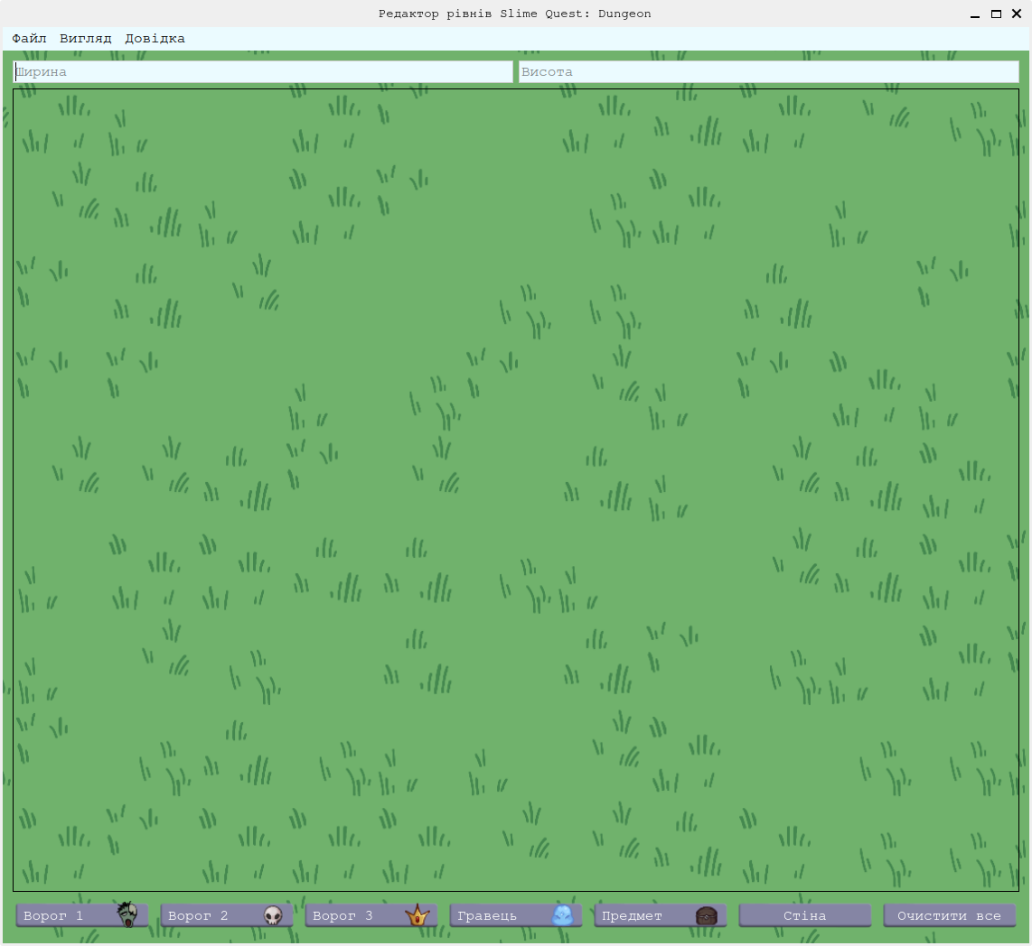
Рисунок 3.1 — Інтерфейс програми
Меню «Файл» містить пункти для створення, відкриття, збереження та закриття файлів. За допомогою них можна створити новий файл, відкрити існуючий або зберегти поточний файл. Гарячі клавіші (скорочення) написані з правого боку кожного пункту (рисунок 3.2).
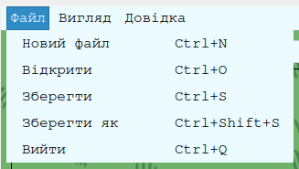
Рисунок 3.2 — Пункт меню «Файл»
Меню "Вигляд" налаштовує зовнішній вигляд програми, а саме темна чи світла тема, розмір шрифту та мапи (рисунок 3.3 та рисунок 3.4).
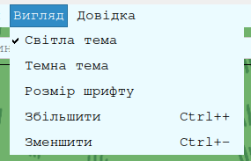
Рисунок 3.3 — Пункт меню «Вигляд»
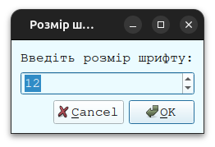
Рисунок 3.4 — Вікно вибору розміру шрифту
Меню "Довідка" містить інформацію про програму, її версію та авторку. Тут заходиться інструкцію розробника та користувача (рисунок 3.5).
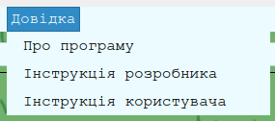
Рисунок 3.5 — Вкладка «Довідка»
Під головним меню розташовано два поля для вводу (рисунок 3.6). В першому знаходиться ширина мапи, яку хочете створити, а в другому - висота. Щоб мапа створилась після введення даних треба натиснути Enter.
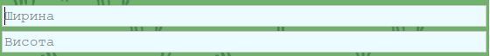
Рисунок 3.6 — Поля для вводу ширини та висоти мапи
У нижній частині інтерфейсу розташована панель інструментів, яка дозволяє вибрати об'єкти для розміщення на мапі. Кнопки містять зомбі, скелета, боса рівня, гравця, скриню або стіну. Для розміщення об’єкта треба виділити область на якій треба розмістити об'єкт, а потім натиснути на відповідну кнопку знизу (рисунок 3.7) або відкрити контекстне меню (рисунок 3.8) за допомогою ПКМ(права кнопка миші) і обрати об'єкт.
Рисунок 3.7 — Кнопки з вибором об’єктів
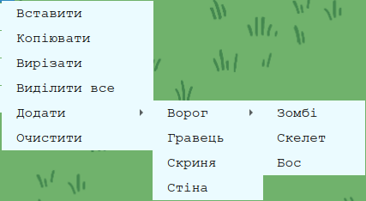
Рисунок 3.8 — Контекстне меню
Гарячі клавіші:
- Ctrl + A - виділити всю карту;
- Ctrl + C - скопіювати виділену область;
- Ctrl + V - вставити скопійовану область;
- Ctrl + X - вирізати виділену область;
- Ctrl + N - створити новий файл;
- Ctrl + O - відкрити існуючий файл;
- Ctrl + S - зберегти поточний файл;
- Ctrl + Shift + S - закрити поточний файл;
- Ctrl + Q - вийти з програми;
- Ctrl + + / Ctrl + колесо миші вгору - збільшити карту;
- Ctrl + - / Ctrl + колесо миші вниз - зменшити карту;
- 1 - поставити зомбі на виділену область;
- 2 - поставити скелета на виділену область;
- 3 - поставити боса рівня на виділену область;
- 4 - поставити гравця на виділену область;
- 5 - поставити скриню на виділену область;
- 6 - поставити стіну на виділену область;
- Backspace - очистити виділену область.
Зомбі, скелет та бос є ворогами, які будуть атакувати гравця. Гравець - персонаж за якого буде грати користувач гри. Скриня - об'єкт з якого гравець зможе отримати різні предмети, які допоможуть йому в розвитку. Стіна - цільний блок через який не може проходити ні гравець, ні вороги.
Під час використання програми можливі наступні проблеми, які можна вирішити, виконавши наступні кроки:
- для збереження файлу необхідно натиснути «Зберегти» або «Зберегти як» в меню «Файл» або Ctrl + S, Ctrl + Shift + S відповідно;
- для того щоб відкрити файл необхідно натиснути «Відкрити» в меню «Файл» або Ctrl + O;
- щоб відкривались інструкції, необхідно щоб вони знаходились в одній папці з файлом програми;
- якщо програма зависає або працює повільно, спробуйте перезапустити її або очистити кеш.

4.6 Опис структурної схеми програми
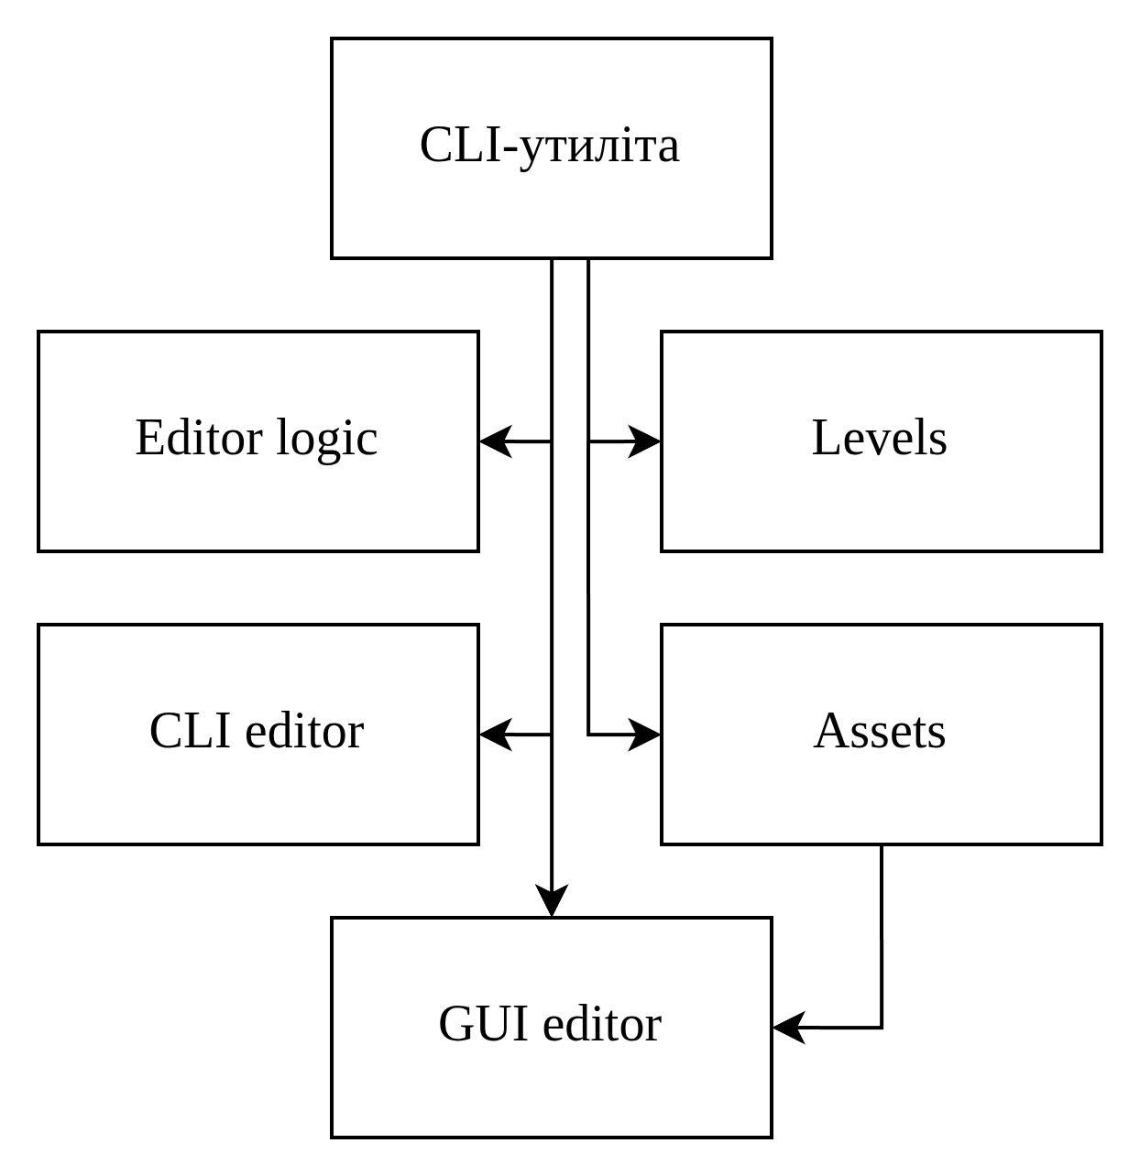
Рисунок 3 — Структурна схема програми
Структура схема складається з 5 основних модулів, кожен з яких має свої визначені функції(рис 3). Детальний опис кожного модуля:
- Editor logic — модуль, який відповідає за логіку роботи програми;
- CLI editor — модуль, якй відповідає за відображення програми в терміналі;
- GUI editor — модуль, який відповдає за коректне відображення графічного інтерфейсу програми;
- Levels — модуль, який являє собою папку в якій зберігаються рівні;
- Assets — модуль, який являє собою папку в якій зберігаються зображення, які використовуються в графічному інтерфейсі програми.

4.7 Схема алгоритму роботи програми
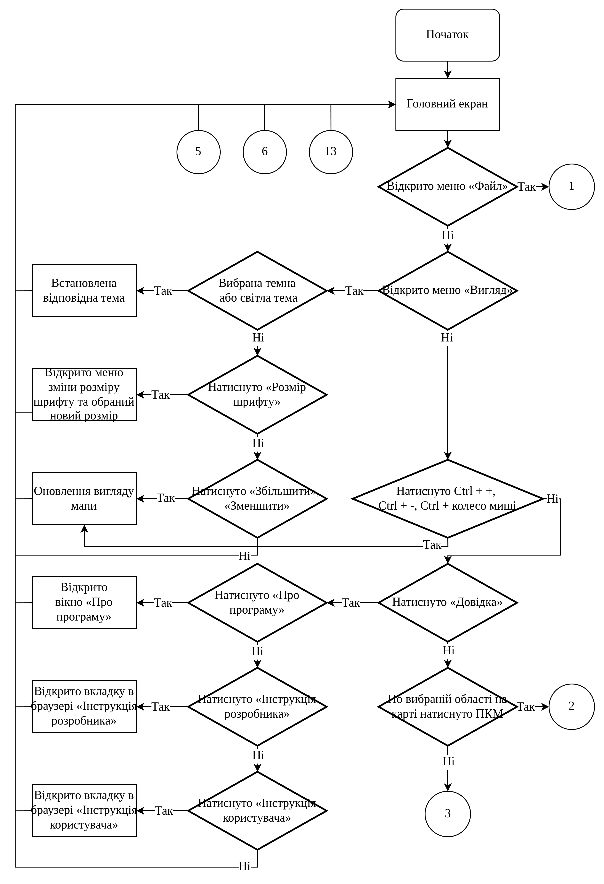
Рисунок 3 — Алгоритм роботи програми, частина 1
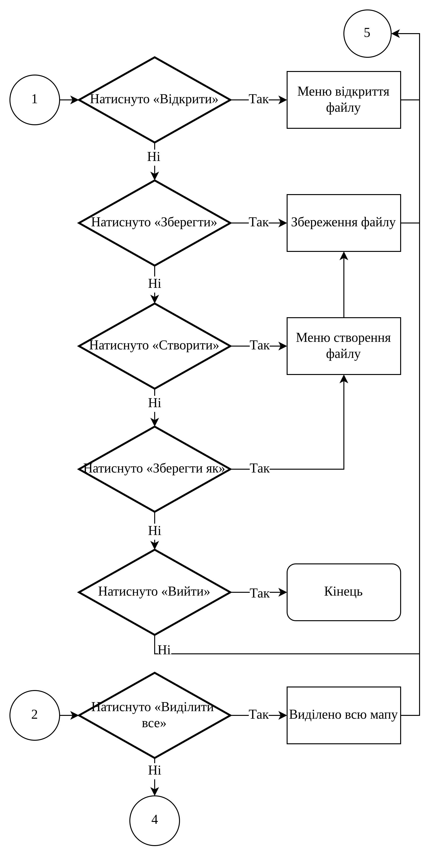
Рисунок 3 — Алгоритм роботи програми, частина 2
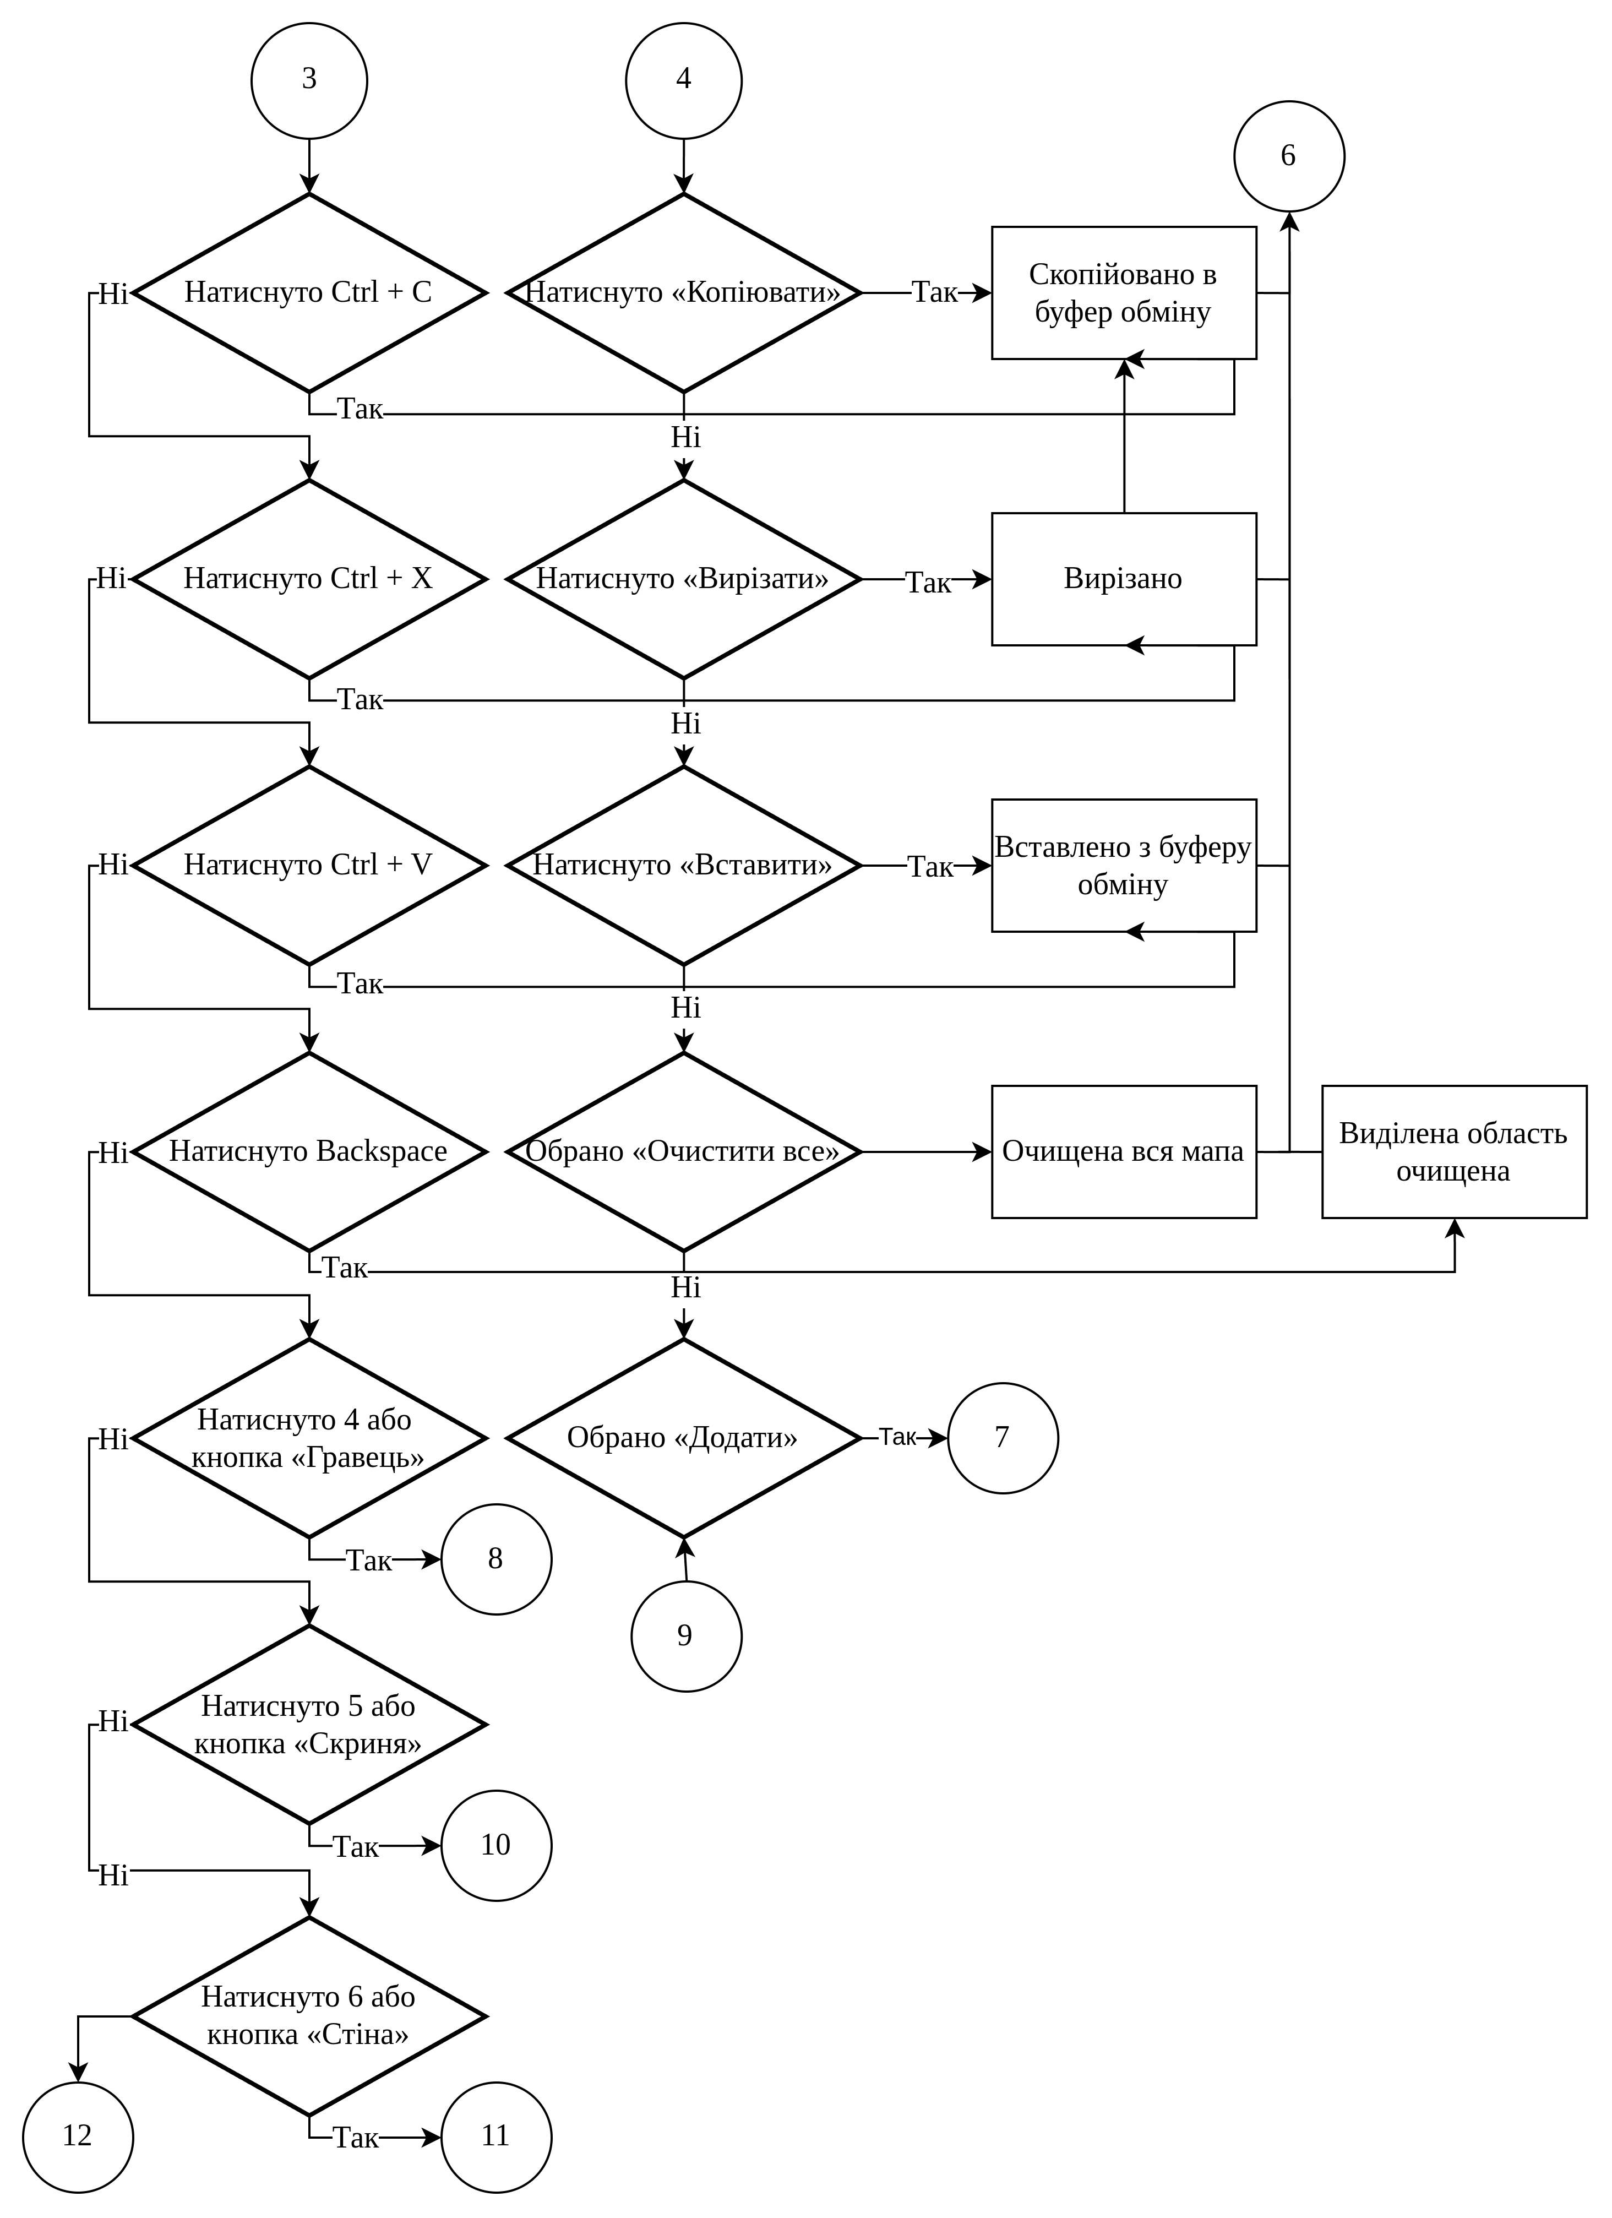
Рисунок 3 — Алгоритм роботи програми, частина 3

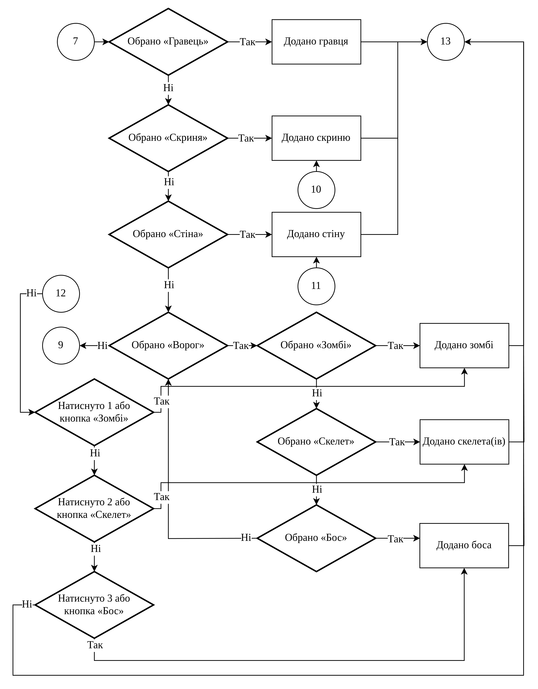
Рисунок 3 — Алгоритм роботи програми, частина 4

4.8 Опис тестового прикладу роботи програми
Для перевірки програми на коректність роботи можна створити рівень. Для цього треба запустити виконуваний файл, ввести ширину, натиснути Enter, вести висоту та знову натиснути Enter. Після цього мапа готова до заповнення, для цього виділіть одну або декілька клітинок, заповніть їх за допомогою одного з методів (кнопки в нижній частині вікна, контекстне меню або гарячі клавіші). Натисніть «Зберегти» або «Зберегти як» в меню «Файл» або комбінацію клавіш Ctrl + S або Ctrl + Shift + S для відповідних дій. Далі в меню збереження файлу напишіть назву файлу та натисніть кнопку «Зберегти». Після цього файл буде збереже в обране місце. Для того щоб відкрити файл необхідно натиснути «Відкрити» в меню «Файл» або Ctrl + O. Після цього відкриється меню для вибору файлу. Після того як потрібний файл буде обрано треба натиснути «Відкрити», після чого файл буде відкритий в редакторі рівнів. Таким чином можна перевірити що програма справді працює правильно.

5 ЗАХОДИ З ТЕХНІКИ БЕЗПЕКИ, ОХОРОНИ ПРАЦІ ТА НАВКОЛИШНЬОГО СЕРЕДОВИЩА
Техніка безпеки при роботі з комп’ютером є важливою складовою загальної системи захисту працівників офісу та забезпечення належних умов праці. Дотримання вимог безпеки передбачає створення комфортного та безпечного робочого середовища, а також захист здоров’я працівника від потенційних шкідливих факторів. Це включає комплекс заходів, які спрямовані на мінімізацію ризиків, пов’язаних з тривалою роботою за комп’ютером, ураженням електричним струмом, а також забезпеченням інформаційної безпеки.
Одним із ключових елементів безпеки є організація робочого місця згідно з вимогами Державних санітарних норм і правил (ДСанПіН 3.3.2.007-98) та наказом Міністерства охорони здоров’я України № 59 від 02.02.98. Робоче місце має бути обладнане ергономічно: монітор встановлюється на рівні очей або трохи нижче, клавіатура розташована на зручній висоті для запобігання напруженню м’язів рук, а крісло повинно мати регульовану спинку та сидіння. Такі заходи допомагають запобігти виникненню захворювань опорно-рухового апарату та зору.
Також важливим аспектом є дотримання режиму праці та відпочинку, що регулюється чинним законодавством України, зокрема наказом Міністерства охорони здоров’я № 66 від 10.12.93. Рекомендується робити перерви кожні 50-60 хвилин роботи за комп’ютером, під час яких виконуються вправи для очей і розминка для тіла. Це сприяє зниженню втоми, напруження очей і ризику розвитку професійних захворювань.
Для захисту зору слід забезпечити оптимальне освітлення робочої зони та налаштувати яскравість монітора відповідно до зовнішнього освітлення. Важливим є дотримання безпечної відстані до екрана – не менше 50-70 см. Дотримання цих правил значно знижує ризик розвитку короткозорості та синдрому сухого ока.
Окремої уваги потребує електробезпека при використанні комп’ютерної техніки. Згідно з Правилами безпечної експлуатації електроустановок споживачів (ПБЕЕС), затвердженими наказом Міністерства енергетики та вугільної промисловості України № 163 від 13.02.2012, усі пристрої повинні бути заземлені та підключені через справні електричні розетки. Забороняється працювати з комп’ютером при пошкоджених проводах або роз’ємах, а також залишати обладнання увімкненим без нагляду у позаробочий час.
З метою запобігання перенапруженням електромережі необхідно уникати підключення великої кількості пристроїв до однієї розетки або подовжувача. Важливо застосовувати стабілізатори напруги або джерела безперебійного живлення (UPS), які захищають обладнання від стрибків напруги та збоїв у роботі електромережі.
Техніка безпеки також включає захист інформації, яка обробляється на комп’ютерах. Це передбачено Законом України «Про захист інформації в інформаційно-телекомунікаційних системах» № 80/94-ВР. Користувачам слід дотримуватись корпоративної політики безпеки, що регламентує використання складних паролів, багатоетапну автентифікацію (MFA), а також заборону встановлення несанкціонованого програмного забезпечення. Усі працівники мають проходити регулярне навчання з інформаційної безпеки, що включає правила поводження з конфіденційною інформацією та дотримання вимог GDPR, якщо компанія працює з персональними даними громадян ЄС.
Особливої уваги заслуговує контроль доступу до обладнання. Працівники повинні блокувати комп’ютери під час відсутності на робочому місці, а також зберігати носії інформації в захищених місцях. Важливо застосовувати антивірусні програми, фаєрволи та системи шифрування даних відповідно до стандартів ISO/IEC 27001.
Таким чином, техніка безпеки при роботі з комп’ютерами вимагає комплексного підходу: від ергономіки робочого місця до дотримання електробезпеки та захисту інформації. Виконання нормативних вимог і впровадження сучасних рішень забезпечує комфорт, безпеку здоров’я працівників і надійний захист корпоративних ресурсів.
Пожежна безпека при роботі з комп’ютерною технікою є критично важливим аспектом організації безпечного робочого середовища. Правильне облаштування робочого місця дозволяє знизити ризики виникнення пожежі, коротких замикань, а також негативного впливу статичної електрики. Згідно з вимогами Правил пожежної безпеки в Україні (Наказ МВС України № 1417 від 30.12.2014 р.) та Правил охорони праці під час роботи з обладнанням, що працює під напругою (НПАОП 40.1-1.32-01), необхідно дотримуватись низки заходів, що забезпечують пожежну безпеку та захист від електротравм.
Основним правилом є правильне розміщення електронного обладнання та дотримання безпечних відстаней. Комп’ютери, принтери, маршрутизатори та інші пристрої повинні встановлюватися на стійкій, негорючій поверхні, з достатнім простором для вентиляції, аби уникнути перегріву. Вентиляційні отвори пристроїв мають залишатися відкритими й не перекриватися сторонніми предметами, що може призвести до перегріву та виникнення пожежонебезпечної ситуації.
Кабельна інфраструктура повинна бути організована належним чином. Рекомендується використовувати кабель-канали для укладки проводів, щоб уникнути їх механічного пошкодження або перетирання. Проводи не повинні перетинатися з джерелами тепла або проходити поблизу легкозаймистих матеріалів. Також важливо уникати перевантаження електромережі — підключення великої кількості пристроїв до однієї розетки неприпустиме. Для рівномірного розподілу навантаження слід застосовувати сертифіковані подовжувачі з функцією захисту від перенапруги.
Особливу увагу слід приділити стану розеток та подовжувачів. Вони повинні відповідати стандарту ДСТУ EN 60670-1:2017, бути справними, без ознак пошкодження, оплавлення чи іскоріння під час використання. Забороняється використовувати саморобні або пошкоджені подовжувачі, що не мають заземлення або захисту від короткого замикання. Під час експлуатації важливо не допускати механічних навантажень на вилки та шнури живлення, що може призвести до їх перегріву.
Для запобігання накопиченню статичної електрики варто застосовувати антистатичні килимки, антистатичні браслети та заземлення. Робочі столи, на яких виконується монтаж або ремонт електроніки, повинні мати антистатичне покриття. Рівень вологості в приміщенні також відіграє важливу роль — бажано підтримувати його на рівні не нижче 40%, оскільки сухе повітря сприяє накопиченню статичних зарядів.
Приміщення, де розміщується комп’ютерна техніка, має бути обладнане ефективною вентиляційною системою, яка забезпечує стабільний температурний режим. Відповідно до ДБН В.2.5-67:2013 «Опалення, вентиляція та кондиціонування», температура в приміщенні повинна підтримуватися на рівні +18…+24°C, а відносна вологість — у межах 40–60%. Адекватний повітрообмін запобігає перегріванню обладнання, а також знижує концентрацію пилу, що може стати джерелом загоряння або сприяти утворенню електричної дуги.
Ще одним елементом пожежної безпеки є наявність вогнегасників відповідного класу. Для офісних приміщень з комп’ютерною технікою рекомендується встановлювати вуглекислотні або порошкові вогнегасники, призначені для гасіння електричного обладнання під напругою (клас Е). Вогнегасники мають розміщуватись у доступних місцях, згідно з планом евакуації, затвердженим відповідно до ДСНС України.
Для запобігання загорянню необхідно дотримуватись графіку регулярного технічного обслуговування обладнання: очищення від пилу, перевірка вентиляторів охолодження, а також тестування систем аварійного вимкнення живлення. Пил є одним із основних факторів, що сприяють перегріву та утворенню електричної дуги, яка може стати джерелом займання.
Також варто впровадити правила безпечного вимкнення комп’ютерної техніки наприкінці робочого дня або в разі тривалої відсутності працівників. Пристрої, що не використовуються, повинні бути відключені від мережі електроживлення, щоб уникнути виникнення аварійних ситуацій у неробочий час.
Зокрема одним із ключових елементів пожежної безпеки є забезпечення ефективної евакуації працівників у разі виникнення пожежі або іншої надзвичайної ситуації.
Відповідно до Правил пожежної безпеки в Україні:
- у приміщенні повинні бути чітко визначені та вказані шляхи евакуації. На всіх поверхах мають бути встановлені евакуаційні знаки та схеми евакуації, розміщені у доступних місцях (наприклад, біля виходів або на інформаційних стендах);
- евакуаційні виходи повинні бути завжди вільними, без перешкод, і мати вільний доступ. Забороняється заставляти двері або коридори меблями, коробками тощо;
- двері евакуаційних виходів повинні легко відкриватися у напрямку виходу з приміщення.
У разі виникнення пожежі необхідно діяти згідно з наступним порядком:
- Негайно повідомити про пожежу за номером 101, вказавши точну адресу, місце займання та наявність людей у небезпеці.
- Повідомити відповідальних осіб або чергового персоналу про виникнення пожежі.
- Задіяти систему оповіщення або подати сигнал тривоги для початку евакуації.
- Залишити приміщення, дотримуючись затверджених шляхів евакуації. Не користуватися ліфтами.
- За можливості, знеструмити електрообладнання, закрити вікна та двері для запобігання поширенню вогню.
- За наявності навичок і якщо немає безпосередньої загрози життю, спробувати ліквідувати займання за допомогою первинних засобів пожежогасіння (вогнегасник).
Отже, пожежна безпека та правильне облаштування робочого місця при роботі з комп’ютерами базується на комплексному підході до організації електроживлення, вентиляції, захисту від статичної електрики та дотримання норм експлуатації обладнання. Дотримання чинних стандартів і правил знижує ризик виникнення аварій та сприяє створенню безпечного і комфортного робочого середовища.
6 ЕКОНОМІЧНА ЧАСТИНА

6.1 Визначення витрат на створення програмного продукту
Для визначення витрат на створення програмного продукту і отримання економічного ефекту необхідно розрахувати:
- витрати по оплаті праці розроблювачів методики встановлення програмного забезпечення;
- витрати по оплаті машинного часу при розробці програми і відрахування на соціальні нестатки.
Витрати по оплаті праці розроблювачів методики розробки програмного забезпечення у гривнях, визначаються як множення трудомісткості її створення, вираженої в годинах, на середню годинну оплату працівника за формулою
 | 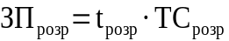 | (4.1)
де t _{розр}–трудомісткість створення програми;
С _{розр} – середньогодинна оплата працівника.
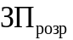 = 105.5295 = 31122.5.
Для того, щоб відразу врахувати витрати, зв'язані з відрахуваннями на соціальні нестатки, уводиться коефіцієнт відрахувань на соціальні нестатки. А потім середня годинна оплата працівників враховується вже з цим коефіцієнтом.
t _{розр.}– трудомісткість створення програми, містить у собі витрати праці на наступні дії:
- знайомство з проблемою і визначення шляхів підвищення надійності;
- розробка інформаційної структури;
- розробка схеми алгоритму;
- розробка і програмування;
- встановлення програмного забезпечення.
Усі ці додатки можуть бути відомі по досвіду роботи підприємства чи задані по нормативах. При розробці, їх можна визначити через умовне число працівників. Оскільки не використовується методика оплати праці персоналу шляхом визначення коефіцієнтів для визначення трудомісткості, то для її визначення використовуються реально витрачений час на розробку методики. Таким чином, користуючись календарним планом виконання робіт можемо розрахувати сумарну трудомісткість у годинах за формулою
 | t_{розр.=} t_{отзав.}+t_{розпроб..}+t_{анал.}+t_{прогр.}+t_{відлад} | (4.2)
де t_{отр.зав.}– час на отримання завдання і аналіз літературних джерел за темою проекту, чол/годин;
t_{рoзр.} – час на розробку проблемної функціональної моделі системи, проектування структурної схеми методики встановлення програмного забезпечення, чол/годин;
t_{aнал.} – час на аналіз та розробку моделей і алгоритмів для моделювання роботи методики встановлення програмного забезпечення, чол/годин;
t_{nporp.} – розробка методики встановлення програмного забезпечення, чол/годин;
t_{відлад.} – час на відкладку програмного пакету проведення тестових розрахунків, чол/годин.
Сумарна трудомісткість під час розробки додатку
t_{розр.} = 4,5+26+3+50+22=105.5.
Таблиця 4.1 – Календарний план виконання робіт по створенню програми
Найменування етапу | Терміни |  | Кількість (годин)
Найменування етапу | початку | завершення | Кількість (годин)
1 | 2 | 3 | 4
Отримання завдання і аналіз літературних джерел за темою проекту | 19.05.25 | 19.05.25 | 4.5
Розробка моделі програмного продукту | 20.05.25 | 23.05.25 | 26

Продовження таблиці 4.1
1 | 2 | 3 | 4
Аналіз та розробка моделей і алгоритмів для моделювання програмного продукту | 26.05.25 | 26.05.25 | 3
Розробка методики створення програмного продукту | 27.05.25 | 05.06.25 | 50
Відкладка програмного пакету, проведення розрахунків | 06.06.25 | 10.06.25 | 22

6.2 Розрахунок середньої годинної оплати працівника
Для визначення середньої годинної оплати працівника необхідно спочатку визначити його річний фонд заробітної плати з урахуванням відрахувань на соціальні внески. Це можна зробити, знаючи місячний оклад працівника. Він складає приблизно 33600 гривень. Отже, заробітна плата програміста складає 33600 гривень на місяць. Таким чином, річний фонд заробітної плати у гривнях складе
3360012 =403200.
З цієї суми беруться відрахування в соціальні фонди (22% + 1.5%), тобто 94752 гривень. Таким чином, річний фонд грошового забезпечення у гривнях складає
403200+94752=497952.
За місяць 497952/12 = 41496.
Тепер необхідно визначити число робочих годин у році, по формулі
 | n(p) = (N - N(п) - N(в)) 8 | (4.3)
де N – загальне число днів у році;
N(п) – число святкових днів у році;
N(в) – число вихідних днів у році.
Число святкових днів у році – 10, а вихідних – 104, невиходи у зв’язку з хворобою, відпустка – 40 . Отже , число робочих годин, в годинах, у році дорівнює
n(p) = ( 365–10– 104–40 ) 8 = 1688.
Середня годинна оплата працівника в гривнях визначається за формулою
 | ТС_{розр.} = ФЗР_{сн} / n(p) | (4.4)
де ФЗР_{сн} – річний фонд грошового забезпечення.
ТС_{розр.} = 497952/1688 =295.
Отже, ЗП_{розр.} витрати по оплаті праці розраховуються в гривнях за формулою
 | 3П_{розр} = t_{poзp.} ТС_{розр} | (4.5)
ЗП_{розр.} = 105.5295= 31122.5.

6.3 Розрахунок річного фонду часу роботи ПК
Визначивши дійсний річний фонд часу ЕОМ у годинах, одержимо можливість оцінити собівартість годин машинного часу. Дійсний річний фонд часу ЕОМ дорівнює числу робочих годин у році для оператора, за винятком часу на профілактику і ремонт ЕОМ. Час профілактики: щомісячно – 5 годин; щорічно – 6 діб. З цього слідує, що річний фонд часу ЕОМ у годинах дорівнює
Т_{гПК} = 1688 – (68 + 512) = 1580.
Річні поточні витрати на експлуатацію у гривнях визначаються по формулі
 | З_{гПК} = З_{гАМ} + З_{гЭЛ} + З_{гРЕМ} + З_{гМАТ} + З_{гДР} +Зпр | (4.6)
де З_{гАМ} – річні відрахування на амортизацію;
З_{гЭЛ} – річні витрати на електроенергію для ПК;
З_{гРЕМ} – річні витрати на ремонт ПК;
З_{гМАТ} – річні витрати на додаткові комплектуючі ПК;
З_{гДР} – інші витрати;
Зпр– річні ліцензійні витрати.
З_{гПК} =3553.5+2047.68+2369+947.6+1658.3+1080=11656.08.
Сума річних амортизаційних відрахувань у гривнях визначається по формулі
 | З_{гАМ} = Ц_{ПК} НА | (4.7)
де Ц_{ПК}– балансова вартість ПК;
НА – норма амортизаційних відрахувань, дорівнює 15%.
З_{гАМ} =23690 0.15=3553.5.
Балансова вартість ПКу гривнях визначається по формулі
 | Ц_{пк} = Ц_{р} ( 1+ Кун ) | (4.8)
де Ц_{р} – ринкова вартість ПК у гривнях;
Кун – коефіцієнт, що враховує витрати на установку і налагодження, рівний 3%.
Ц_{пк} =23000(1+0.03)= 23690.

6.4 Загальні витрати
Витрати у гривнях на електроенергію, споживану ПК, визначаються по формулі
 | З_{гЭЛ} = Р_{чПК}Т_{гПК} Ц_{ЭЛ} А | (4.9)
де P_{чПК}– настановна потужність ПК у КВт ( P_{чПК} = 0.3 );
Т_{гПК}– річний фонд корисного часу роботи машини у гривнях (1580);
Ц_{ЭЛ}– вартість 1 квт/година електроенергії у гривнях (Ц_{ЭЛ} = 4.32);
А – коефіцієнт інтенсивного використання ПК (1).
Таким чином, розрахункове значення витрат у гривнях на електроенергію, споживану ПК, складає
З_{гЭЛ} =0.3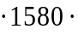4.321=2047.68.
Витрати на поточний і профілактичний ремонт у гривнях приймаються рівними 10% від вартості ПК
 | З_{гРЕМ} = Ц_{ПК} 0.10 | (4.10)
З_{гРЕМ} =236900.10= 2369.
Витрати на матеріали – витрати у гривнях, необхідні для забезпечення експлуатації ПК, приймаються рівними 4% від вартості ПК.
 | З_{гМАТ} = Ц_{ПК} 4% | (4.11)
З_{гМАТ} = 236900.04=947.6.
Непрямі витрати, витрати зв'язані з експлуатацією ПК приймаються рівними 5–10% вартості ПК у гривнях.
 | З_{гДР} = Ц_{ПК} 7% | (4.12)
З_{гДР} = 236900.07 = 1658.3.
Витрати на ліцензійне програмне забезпечення на рік – 1080 гривень.
Витрати, пов'язані з розробкою програми на ПК, визначаються, як добуток часу використання ПК для розробки програми на собівартість машино–часу обчислювальної техніки. Собівартість ( С_{ПК} ) однієї години роботи ПК дорівнює відношенню річних поточних витрат на експлуатацію ПК ( З_{гПК} ) до річного фонду часу ( Т_{гПК} ) корисної роботи ПК.
 | 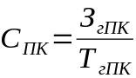 | (4.13)
Отже собівартість машинного часу у гривнях складає
С_{ПК} = 11656.08/1580 = 7.38.
Повні витрати у гривнях на експлуатацію ПК у плині року складають
З_{гПК}=11656.08.
У ході розробки програмного комплексу машина використовувалася на таких етапах програмування:
- написання програми за готовою схемою алгоритму;
- налагодження програми на ПК;
- підготовки документації по задачі.
Таким чином, витрати машинного часу ( t_{маш} ) у чол/годинах склали
 | t_{маш} = t_{прог.}+ t_{відлад} | (4.14)
t_{маш} = 8+4=72.
Витрати у гривнях на оплату машинного часу можна розрахувати по формулі
 | З_{маш} = t_{маш} С_{ПК} | (4.15)
З_{маш} = 727.38=531.36.
Загальні витрати у гривнях на створення програмного комплексу визначаються як
 | З_{разом} = ЗП _{розр.} + З_{маш} | (4.16)
З_{разом} =31122.5+531.36=31653.86.

6.5 Визначення фінансово-економічних показників
Розраховуємо ціну у гривнях з коефіцієнтами , які враховують рентабельність та ПДВ.
Ц= собівартість 1.21.9.
Ц= 31653.861.21.9=72170.8.
Визначення доходу у гривнях відбувається за формулою
 | Д_{ЗАГ} =ЦN | (4.17)
де N – загальна кількість продаж.
Д_{ЗАГ} = 72170.8100=72170800
Визначимо встановлений відсоток з додаткової вартості за формулою
 | 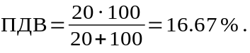 | (4.18)
де ПДВ – встановлений відсоток податку на додану вартість, дорівнює за розрахунком 16.67%.
Розрахуємо ПДВ , в гривнах, за формулою
 | 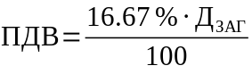 | (4.19)
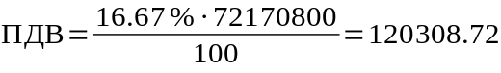.
Балансовий прибуток, П_{Б}, у гривнях, розраховується за формулою
 | П_{Б} = Д_{ЗАГ} – З_{раз} – ПДВ | (4.20)
П_{Б} = 72170800–31653.86–120308.72 = 72018837.42.
Визначення відрахувань в бюджет від прибутку
Відрахування в бюджет від прибутку, В_{БЮД}, в гривнах, розраховуються за формулою
 | 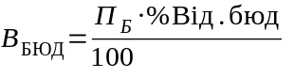 | (4.21)
де %Від.бюд –відсоток відрахувань в бюджет, дорівнює 18% від балансового прибутку;
П_{Б} – балансовий прибуток.
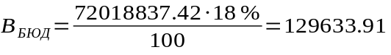.

6.6 Визначення прибутку, що залишився у розпорядженні підприємства
Розрахуємо прибуток, що залишився в розпорядження підприємства, П_{ЧИСТ}, в гривнах, за формулою
 | П_{ЧИСТ}= П_{Б} – В_{БЮД} | (4.22)
П_{ЧИСТ}=72018837.42–129633.91=71889203.51.
Річний економічний ефект, Е_{РІЧ} , в гривнах, розраховується за формулою
 | Е_{РІЧ} = П_{Б} – Ен З_{раз} | (4.23)
де Ен – нормативний коефіцієнт економічної ефективності.
Е_{РІЧ} =72018837.42– 0.1531653.86= 72014089.34.
Термін окупності капітальних вкладень, Т_{ОКУП}, в роках, розраховується за формулою
 | 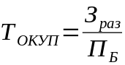 | (4.24)
Таким чином,
Т_{ОКУП} = 31653.86/72018837.42= 0.000439522.

ВИСНОВОК
У процесі виконання дипломного проєкту, відповідно до поставленого завдання, було створено програму «Редактор рівнів SlimeQuest: Dungeon» із використанням мови програмування Python та бібліотеки PyQt5. Основне призначення цієї програми — розробка, редагування та збереження рівнів гри у вигляді таблиць, що відповідають внутрішньому формату даних гри SlimeQuest: Dungeon.
Для реалізації проєкту було опрацьовано низку теоретичних аспектів, зокрема особливості мови Python, роботу в середовищі розробки Visual Studio Code, а також принципи та формати збереження структурованих даних — таких як CSV, YAML, XML та JSON. Поглиблене вивчення цих тем дозволило сформувати міцне підґрунтя для розробки програми.
Архітектура застосунку була розділена на окремі компоненти: модулі, що відповідають за інтерфейс користувача, та модулі, які реалізують логіку роботи з даними. Такий підхід забезпечив зрозумілу структуру проєкту та полегшив його подальше тестування, обслуговування й потенційне розширення. Також у рамках проєкту було підготовлено повний комплект технічної документації, що включає інструкції для користувача й розробника.
Під час тестування була перевірена функціональність програми на відповідність вимогам технічного завдання, оцінено її стабільність, коректність обробки даних та зручність використання. Система показала себе надійною та стабільною у роботі, що підтверджує її придатність для практичного застосування.
У межах економічної частини проєкту було виконано розрахунок терміну окупності початкових інвестицій. За отриманими результатами, орієнтовний термін окупності становить лише близько 0.0004 року, що свідчить про високий потенціал рентабельності розробки за умови комерційного впровадження продукту. Це відкриває перспективи як для подальшої розробки гри, так і для її просування на цифрових платформах.
Загальна мета дипломної роботи була успішно досягнута: реалізовано повноцінний програмний продукт із графічним інтерфейсом, який забезпечує створення, редагування та збереження рівнів гри. Розроблена утиліта може бути використана як навчальний інструмент для студентів, як основа для майбутніх програмних проєктів або як готове рішення для інтеграції в ігрові розробки та комерційне використання.

ЛІТЕРАТУРА
- https://zakon.rada.gov.ua/laws/show/5403-17#Text
- https://zakon.rada.gov.ua/laws/show/z0252-15#Text
- Mark Lutz, Learning Python 6th Edition, O'Reilly Media, 2025. 1300 р.
- Wes McKinney, Python for Data Analysis, O'Reilly Media, 2022. 466 р.
- Al Sweigart, Automate the Boring Stuff with Python, 2nd Edition: Practical Programming for Total Beginners, No Starch Press, 2019. 592 р.
- https://docs.python.org/3/library/index.html
- https://code.visualstudio.com/docs
- Олексій Васильєв, Програмування мовою Python, Навчальна книга – Богдан, 2019. 504 с.
- Віктор Руденко, Олександр Жугастров, Основи алгоритмізації та програмування мовою Python, Ранок, 2019. 192 с.

ДОДАТОК
Код програми:
import sys
import json
from pathlib import Path
from PyQt5.QtWidgets import QApplication, QWidget, QVBoxLayout, QTableWidget, QTableWidgetItem, QHBoxLayout, QMenuBar, QAction, QFileDialog, QMessageBox, QLineEdit, QPushButton, QInputDialog, QMenu, QLabel, QShortcut
from PyQt5.QtGui import QColor, QFont, QIcon, QPixmap, QPainter, QKeySequence
from PyQt5.QtCore import Qt, QSize, QTimer, QUrl
from PyQt5.QtGui import QDesktopServices
from editor_logic import save_edit, fill_with_spaces, save_table_to_file
BASE_DIR = Path(__file__).resolve().parent
ASSETS_DIR = BASE_DIR / "cli_assets"
class LevelEditorApp(QWidget):
def __init__(self):
super().__init__()
self.setWindowTitle('Редактор рівнів Slime Quest: Dungeon')
self.current_file_path = None
self.is_modified = False
screen = QApplication.primaryScreen()
screen_geometry = screen.availableGeometry()
window_size = screen_geometry.height()
self.resize(window_size, window_size)
self.layout = QVBoxLayout()
# Встановлення шрифту Nimbus Mono PS для всього вікна
app.setFont(QFont("Nimbus Mono PS", 12))
# Ініціалізація теми за замовчуванням
self.current_theme = "light"
# Додавання головного меню
self.menu_bar = QMenuBar(self)
self.init_menu()
self.layout.setMenuBar(self.menu_bar)
# Встановлення ідентифікатора для кореневого віджета
self.setObjectName("root")
# Додавання QLabel для фонового зображення
self.background_label = QLabel(self)
self.background_label.setScaledContents(True) # Дозволяє масштабування зображення
background_path = ASSETS_DIR / 'background_light.png'
if not background_path.exists():
print(f"Файл {background_path} не знайдено! Використовується білий фон.")
self.background_label.setStyleSheet("background-color: white;")
else:
try:
pixmap = QPixmap(str(background_path))
if pixmap.isNull():
raise ValueError("Не вдалося завантажити зображення.")
print(f"Файл {background_path} успішно завантажено.")
self.background_label.setPixmap(pixmap)
except Exception as e:
print(f"Помилка при завантаженні зображення {background_path}: {e}")
self.background_label.setStyleSheet("background-color: white;")
self.background_label.lower() # Переміщуємо фон на задній план
# Поля для ширини та висоти в одному рядку
size_layout = QHBoxLayout()
self.width_input = QLineEdit()
self.width_input.setPlaceholderText('Ширина')
self.width_input.setStyleSheet("background: #ebfbff") # Прозорий фон
self.width_input.returnPressed.connect(self.focus_height_input) # Переходить до висоти
size_layout.addWidget(self.width_input)
self.height_input = QLineEdit()
self.height_input.setPlaceholderText('Висота')
self.height_input.setStyleSheet("background: #ebfbff") # Прозорий фон
self.height_input.returnPressed.connect(self.update_level_table) # Оновлює таблицю
size_layout.addWidget(self.height_input)
self.layout.addLayout(size_layout)
# Встановлення теми після створення QLineEdit
self.set_theme(self.current_theme)
# Таблиця рівня
self.level_table = QTableWidget()
self.level_table.horizontalHeader().setDefaultSectionSize(32) # Розмір клітинок
self.level_table.verticalHeader().setDefaultSectionSize(32)
# Забороняємо зміну розміру рядків та стовпців вручну
self.level_table.horizontalHeader().setSectionResizeMode(QTableWidget.horizontalHeader(self.level_table).Fixed)
self.level_table.verticalHeader().setSectionResizeMode(QTableWidget.verticalHeader(self.level_table).Fixed)
self.level_table.setStyleSheet("""
QTableWidget {
background: transparent; /* Прозорий фон */
border: 1px solid black; /* Чорні кордони */
}
QTableWidget::item {
padding: 0px;
margin: 0px;
}
""") # Встановлення стилів для таблиці
self.level_table.setEditTriggers(QTableWidget.NoEditTriggers) # Забороняє редагування таблиці
self.layout.addWidget(self.level_table)
# Додатковий відладковий код
print("Фон встановлено через QFrame")
# Завантаження зображень для умовних позначок
self.images = {
'*': QPixmap(str(ASSETS_DIR / "icon_item.png")),
'@': QPixmap(str(ASSETS_DIR / "icon_mc.png")),
'1': QPixmap(str(ASSETS_DIR / "icon_zombie.png")),
'2': QPixmap(str(ASSETS_DIR / "icon_skeleton.png")),
'3': QPixmap(str(ASSETS_DIR / "icon_boss.png")),
'#': QPixmap(str(ASSETS_DIR / "icon_wall.png"))
}
# Кнопки для ворогів, гравця, предметів, порожнечі та очищення
utility_layout = QHBoxLayout()
self.add_enemy1_button = self.create_image_button('Ворог 1', '1')
self.add_enemy1_button.setShortcut("1")
utility_layout.addWidget(self.add_enemy1_button)
self.add_enemy2_button = self.create_image_button('Ворог 2', '2')
self.add_enemy2_button.setShortcut("2")
utility_layout.addWidget(self.add_enemy2_button)
self.add_enemy3_button = self.create_image_button('Ворог 3', '3')
self.add_enemy3_button.setShortcut("3")
utility_layout.addWidget(self.add_enemy3_button)
self.add_player_button = self.create_image_button('Гравець', '@')
self.add_player_button.setShortcut("4")
utility_layout.addWidget(self.add_player_button)
self.add_item_button = self.create_image_button('Предмет', '*')
self.add_item_button.setShortcut("5")
utility_layout.addWidget(self.add_item_button)
self.fill_empty_button = self.create_image_button('Стіна', '#', center_text=True)
self.fill_empty_button.setShortcut("6")
utility_layout.addWidget(self.fill_empty_button)
self.clear_button = self.create_image_button('Очистити все', '.', center_text=True)
self.clear_button.clicked.disconnect() # Remove previous connection if any
self.clear_button.clicked.connect(self.clear_all_cells)
utility_layout.addWidget(self.clear_button)
self.layout.addLayout(utility_layout)
self.setLayout(self.layout)
# Додавання обробки подій для збільшення/зменшення масштабу
self.scale_factor = 1.0 # Початковий масштаб
# Enable custom context menu for the table
self.level_table.setContextMenuPolicy(Qt.CustomContextMenu)
self.level_table.customContextMenuRequested.connect(self.show_context_menu)
# Наприклад, для кнопки "Очистити все"
QShortcut(QKeySequence("Ctrl+Del"), self, activated=self.clear_all_cells)
QShortcut(QKeySequence("Ctrl+Backspace"), self, activated=self.clear_all_cells)
# Додаємо гарячу клавішу Backspace для очищення виділеної області
QShortcut(QKeySequence("Backspace"), self.level_table, activated=self.clear_selected_cells)
# Додаємо гарячу клавішу Ctrl+A для виділення всіх клітинок
QShortcut(QKeySequence("Ctrl+A"), self.level_table, activated=self.select_all_cells)
# Додаємо гарячу клавішу Ctrl+C для копіювання виділених клітинок
QShortcut(QKeySequence("Ctrl+C"), self.level_table, activated=self.copy_selected_cells)
# Додаємо гарячу клавішу Ctrl+V для вставлення клітинок
QShortcut(QKeySequence("Ctrl+V"), self.level_table, activated=self.paste_cells)
# Додаємо гарячу клавішу Ctrl+X для вирізання виділених клітинок
QShortcut(QKeySequence("Ctrl+X"), self.level_table, activated=self.cut_selected_cells)
def init_menu(self):
# Меню "Файл"
file_menu = self.menu_bar.addMenu("Файл")
new_action = QAction("Новий файл", self)
new_action.setShortcut("Ctrl+N")
new_action.triggered.connect(self.new_level)
file_menu.addAction(new_action)
open_action = QAction("Відкрити", self)
open_action.setShortcut("Ctrl+O")
open_action.triggered.connect(self.open_level)
file_menu.addAction(open_action)
save_action = QAction("Зберегти", self)
save_action.setShortcut("Ctrl+S")
save_action.triggered.connect(self.save_level)
file_menu.addAction(save_action)
save_as_action = QAction("Зберегти як", self)
save_as_action.setShortcut("Ctrl+Shift+S")
save_as_action.triggered.connect(self.save_level_as)
file_menu.addAction(save_as_action)
exit_action = QAction("Вийти", self)
exit_action.setShortcut("Ctrl+Q")
exit_action.triggered.connect(self.close)
file_menu.addAction(exit_action)
# Меню "Вигляд"
view_menu = self.menu_bar.addMenu("Вигляд")
self.light_theme_action = QAction("Світла тема", self, checkable=True)
self.light_theme_action.triggered.connect(lambda: self.set_theme("light"))
view_menu.addAction(self.light_theme_action)
self.dark_theme_action = QAction("Темна тема", self, checkable=True)
self.dark_theme_action.triggered.connect(lambda: self.set_theme("dark"))
view_menu.addAction(self.dark_theme_action)
font_size_action = QAction("Розмір шрифту", self)
font_size_action.triggered.connect(self.change_font_size)
view_menu.addAction(font_size_action)
zoom_in_action = QAction("Збільшити", self)
zoom_in_action.setShortcut("Ctrl+WheelUp")
zoom_in_action.setShortcut(QKeySequence("Ctrl++"))
zoom_in_action.triggered.connect(self.zoom_in)
view_menu.addAction(zoom_in_action)
zoom_out_action = QAction("Зменшити", self)
zoom_out_action.setShortcut("Ctrl+WheelDown")
zoom_out_action.setShortcut(QKeySequence("Ctrl+-"))
zoom_out_action.triggered.connect(self.zoom_out)
view_menu.addAction(zoom_out_action)
# Меню "Довідка"
help_menu = self.menu_bar.addMenu("Довідка")
about_action = QAction("Про програму", self)
about_action.triggered.connect(self.show_about)
help_menu.addAction(about_action)
inst1 = QAction("Інструкція розробника", self)
inst1.triggered.connect(self.open_instruction1_html)
help_menu.addAction(inst1)
inst2 = QAction("Інструкція користувача", self)
inst2.triggered.connect(self.open_instruction2_html)
help_menu.addAction(inst2)
# Оновлення стану пташок для тем після створення атрибутів
self.update_theme_checkmarks()
def create_image_button(self, text, char, center_text=False):
button = QPushButton()
button.setStyleSheet("border: none; background-color: transparent;") # Приховуємо межі кнопки
# Завантаження основного зображення кнопки
pixmap = QPixmap(str(ASSETS_DIR / "button.png"))
if pixmap.isNull():
QMessageBox.critical(self, "Помилка", f"Не вдалося завантажити зображення: cli_assets/button.png")
return button
pixmap = pixmap.scaled(150, 40, Qt.KeepAspectRatio, Qt.SmoothTransformation)
painter = QPainter(pixmap)
painter.setFont(QFont("Nimbus Mono PS", 12))
painter.setPen(Qt.white)
# Додавання тексту
if center_text:
painter.drawText(pixmap.rect(), Qt.AlignCenter, text)
else:
painter.drawText(pixmap.rect().adjusted(10, 0, -40, 0), Qt.AlignLeft | Qt.AlignVCenter, text)
# Додавання іконки, якщо символ присутній у `self.images` і це не '#'
if char in self.images and char != '#':
icon_pixmap = self.images[char].scaled(32, 32, Qt.KeepAspectRatio, Qt.SmoothTransformation)
painter.drawPixmap(pixmap.width() - 40, (pixmap.height() - 32) // 2, icon_pixmap)
painter.end()
# Встановлення іконки на кнопку
button.setIcon(QIcon(pixmap))
button.setIconSize(QSize(150, 40))
button.clicked.connect(lambda: self.handle_button_click(char))
return button
def handle_button_click(self, char):
self.add_element(char) # Спочатку додаємо елемент
self.level_table.clearSelection() # Потім знімаємо виділення з таблиці
def change_font_size(self):
size, ok = QInputDialog.getInt(self, "Розмір шрифту", "Введіть розмір шрифту:", 12, 8, 48)
if ok:
self.level_table.setFont(QFont("Nimbus Mono PS", size))
self.level_table.horizontalHeader().setDefaultSectionSize(size * 2 + 4) # Ширина трохи більша за висоту
self.level_table.verticalHeader().setDefaultSectionSize(size * 2)
def new_level(self):
try:
file_path, _ = QFileDialog.getSaveFileName(self, "Створити новий файл", str(Path("levels")), "Level Files (*.lvl)")
if file_path:
file_path = Path(file_path)
# Переконуємося, що файл має розширення .lvl
if file_path.suffix != ".lvl":
file_path = file_path.with_suffix(".lvl")
# Поля розміру залишаємо порожніми, таблицю очищаємо
level_data = {
"file_type": "level_json",
"level_name": file_path.stem,
"width": "",
"height": "",
"content": []
}
with file_path.open('w') as f:
json.dump(level_data, f, indent=4)
self.current_file_path = file_path
self.width_input.setText("")
self.height_input.setText("")
self.level_table.setRowCount(0)
self.level_table.setColumnCount(0)
self.setWindowTitle(f"Редактор рівнів Slime Quest: Dungeon ({file_path.name})")
self.is_modified = False
self.width_input.setFocus() # Робимо активним перше поле для вводу
QMessageBox.information(self, "Успіх", "Новий файл успішно створено!")
except Exception as e:
QMessageBox.critical(self, "Помилка", f"Не вдалося створити новий файл: {e}")
def open_level(self):
file_path, _ = QFileDialog.getOpenFileName(self, "Виберіть файл рівня", str(Path("levels")), "Level Files (*.lvl)")
if not file_path or not Path(file_path).is_file():
return # Користувач натиснув "Відміна" або не вибрав файл, або вийшов з папки
file_path = Path(file_path)
try:
with file_path.open('r') as f:
level_data = json.load(f)
if level_data.get("file_type") != "level_json":
raise ValueError("Неправильний формат файлу!")
self.width_input.setText(str(level_data.get("width", "")))
self.height_input.setText(str(level_data.get("height", "")))
self.update_level_table()
for y, row in enumerate(level_data.get("content", [])):
for x, cell in enumerate(row):
item = QTableWidgetItem()
if cell in self.images:
item.setIcon(QIcon(self.images[cell].scaled(30, 30, Qt.KeepAspectRatio)))
item.setText(cell)
item.setForeground(QColor("#ebfbff"))
else:
item.setText(cell)
item.setBackground(QColor("#ebfbff"))
self.level_table.setItem(y, x, item)
self.current_file_path = file_path
self.setWindowTitle(f"Редактор рівнів для гри Slime Quest: Dungeon ({file_path.name})")
except Exception as e:
QMessageBox.critical(self, "Помилка", f"Не вдалося завантажити рівень: {e}")
def save_level(self):
if self.current_file_path:
try:
width = int(self.width_input.text())
height = int(self.height_input.text())
if width <= 0 or height <= 0:
raise ValueError("Ширина та висота повинні бути додатними числами!")
save_table_to_file(self.level_table, self.current_file_path, width, height, self.images)
self.is_modified = False # Скидає статус змін після збереження
self.setWindowTitle(self.windowTitle().lstrip("*")) # Видаляє зірочку з заголовка
QMessageBox.information(self, "Успіх", "Рівень успішно збережено!")
except Exception as e:
QMessageBox.critical(self, "Помилка", f"Не вдалося зберегти рівень: {e}")
else:
self.save_level_as()
def save_level_as(self):
file_path, _ = QFileDialog.getSaveFileName(self, "Зберегти рівень як", str(Path("levels")), "Level Files (*.lvl)")
if file_path:
file_path = Path(file_path)
# Переконуємося, що файл має розширення .lvl
if file_path.suffix != ".lvl":
file_path = file_path.with_suffix(".lvl")
try:
self.current_file_path = file_path
save_edit(self, str(file_path), self.width_input, self.height_input, self.level_table)
self.is_modified = False # Скидає статус змін після збереження
self.setWindowTitle(self.windowTitle().lstrip("*")) # Видаляє зірочку з заголовка
except Exception as e:
QMessageBox.critical(self, "Помилка", f"Не вдалося зберегти рівень: {e}")
def update_level_table(self):
try:
width = int(self.width_input.text())
height = int(self.height_input.text())
if width <= 0 or height <= 0:
raise ValueError('Ширина та висота повинні бути додатними числами!')
self.level_table.setRowCount(height)
self.level_table.setColumnCount(width)
# Заповнення таблиці пробілами
fill_with_spaces(self.level_table)
self.mark_as_modified() # Позначає файл як змінений після оновлення таблиці
except ValueError as e:
QMessageBox.critical(self, "Помилка", str(e))
def add_element(self, char):
selected_ranges = self.level_table.selectedRanges()
if not selected_ranges:
QMessageBox.warning(self, "Попередження", "Виберіть область для додавання!")
return
# Для '@' та '3' переміщуємо, якщо вже існує
if char in ('@', '3'):
found = None
for row in range(self.level_table.rowCount()):
for col in range(self.level_table.columnCount()):
item = self.level_table.item(row, col)
if item and item.text() == char:
found = (row, col)
break
if found:
break
# Додаємо тільки в першу виділену клітинку
first_range = selected_ranges[0]
target_row = first_range.topRow()
target_col = first_range.leftColumn()
if found:
# Якщо вже на цій клітинці — нічого не робимо
if found == (target_row, target_col):
return
# Очищаємо попередню клітинку
prev_item = self.level_table.item(found[0], found[1])
if prev_item:
prev_item.setIcon(QIcon())
prev_item.setText(" ")
prev_item.setBackground(QColor("#ebfbff"))
# Додаємо на нову клітинку
item = self.level_table.item(target_row, target_col)
if not item:
item = QTableWidgetItem()
self.level_table.setItem(target_row, target_col, item)
if char in self.images:
item.setIcon(QIcon(self.images[char].scaled(30, 30, Qt.KeepAspectRatio)))
item.setText(char)
item.setForeground(QColor("#ebfbff"))
item.setBackground(QColor("#ebfbff"))
else:
item.setText(char)
item.setTextAlignment(Qt.AlignCenter)
item.setBackground(QColor("#ebfbff"))
self.mark_as_modified()
return
for selected_range in selected_ranges:
for row in range(selected_range.topRow(), selected_range.bottomRow() + 1):
for col in range(selected_range.leftColumn(), selected_range.rightColumn() + 1):
item = self.level_table.item(row, col)
if not item:
item = QTableWidgetItem()
self.level_table.setItem(row, col, item)
if char == '.':
# Очищуємо клітинку
item.setIcon(QIcon())
item.setText(" ") # Зберігаємо пробіл як текст
item.setBackground(QColor("#ebfbff"))
elif char in self.images:
# Додаємо іконку та умовну позначку
item.setIcon(QIcon(self.images[char].scaled(30, 30, Qt.KeepAspectRatio)))
item.setText(char) # Зберігаємо умовну позначку в тексті
item.setForeground(QColor("#ebfbff")) # Змінюємо колір тексту
item.setBackground(QColor("#ebfbff"))
else:
# Додаємо текст, якщо це не іконка
item.setText(char)
item.setTextAlignment(Qt.AlignCenter)
item.setBackground(QColor("#ebfbff"))
self.mark_as_modified()
def move_existing_element(self, char, new_row, new_col):
for row in range(self.level_table.rowCount()):
for col in range(self.level_table.columnCount()):
item = self.level_table.item(row, col)
if item and item.icon() and char in self.images:
pixmap = self.images[char].scaled(30, 30, Qt.KeepAspectRatio)
if item.icon().pixmap(30, 30).toImage() == pixmap.toImage():
# Очищення попередньої клітинки
item.setIcon(QIcon())
item.setText("")
item.setBackground(QColor("#ebfbff"))
break
elif item and item.text() == char:
# Очищення попередньої клітинки
item.setText("")
item.setBackground(QColor("#ebfbff"))
break
# Додавання елемента на нову клітинку
new_item = self.level_table.item(new_row, new_col)
if not new_item:
new_item = QTableWidgetItem()
self.level_table.setItem(new_row, new_col, new_item)
new_item.setIcon(QIcon(self.images[char].scaled(30, 30, Qt.KeepAspectRatio)))
new_item.setText("")
new_item.setBackground(QColor("#ebfbff"))
def find_existing_element(self, char):
for row in range(self.level_table.rowCount()):
for col in range(self.level_table.columnCount()):
item = self.level_table.item(row, col)
if item and item.icon() and char in self.images:
pixmap = self.images[char].scaled(30, 30, Qt.KeepAspectRatio)
if item.icon().pixmap(30, 30).toImage() == pixmap.toImage():
return True
elif item and item.text() == char:
return True
return False
def zoom_in(self):
self.scale_factor += 0.1
self.update_table_scale()
def zoom_out(self):
self.scale_factor = max(0.1, self.scale_factor - 0.1)
self.update_table_scale()
def update_table_scale(self):
new_size = int(32 * self.scale_factor)
# Дозволяємо змінювати розмір лише програмно (Ctrl+Wheel або гарячі клавіші)
self.level_table.horizontalHeader().setSectionResizeMode(QTableWidget.horizontalHeader(self.level_table).Fixed)
self.level_table.verticalHeader().setSectionResizeMode(QTableWidget.verticalHeader(self.level_table).Fixed)
self.level_table.horizontalHeader().setDefaultSectionSize(new_size)
self.level_table.verticalHeader().setDefaultSectionSize(new_size)
def set_theme(self, theme):
self.current_theme = theme
if theme == "light":
self.setStyleSheet("background-color: #ebfbff; color: black;")
line_edit_style = "background-color: #ebfbff; color: black; border: 1px solid #ccc;"
background_path = ASSETS_DIR / 'background_light.png'
elif theme == "dark":
self.setStyleSheet("background-color: #080D21; color: white;")
line_edit_style = "background-color: #080D21; color: white; border: 1px solid #555;"
background_path = ASSETS_DIR / 'background_dark.png'
# Оновлення стилю для QLineEdit
self.width_input.setStyleSheet(line_edit_style)
self.height_input.setStyleSheet(line_edit_style)
# Оновлення фонового зображення
if background_path.exists():
pixmap = QPixmap(str(background_path))
if not pixmap.isNull():
self.background_label.setPixmap(pixmap)
else:
print(f"Не вдалося завантажити зображення: {background_path}")
self.background_label.setStyleSheet("background-color: white;")
else:
print(f"Файл {background_path} не знайдено! Використовується білий фон.")
self.background_label.setStyleSheet("background-color: white;")
self.update_theme_checkmarks()
def update_theme_checkmarks(self):
self.light_theme_action.setChecked(self.current_theme == "light")
self.dark_theme_action.setChecked(self.current_theme == "dark")
def show_about(self):
QMessageBox.information(
self,
"Про програму",
"Це редактор рівнів для гри Slime Quest: Dungeon.\n"
"Версія 1.1.\n"
"Дипломний проект виконала Коломоєць Вероніка з групи 123-21-1.\n"
"За всіма питаннями звератись на пошту: veroniqe.kol.556@gmail.com"
)
def focus_height_input(self):
self.height_input.setFocus() # Переходить до поля висоти
def closeEvent(self, event):
if self.is_modified:
reply = QMessageBox.question(
self,
"Зберегти зміни",
"Файл було змінено. Бажаєте зберегти перед виходом?",
QMessageBox.Yes | QMessageBox.No | QMessageBox.Cancel,
QMessageBox.Cancel
)
if reply == QMessageBox.Yes:
self.save_level()
event.accept()
elif reply == QMessageBox.No:
event.accept()
else:
event.ignore()
else:
event.accept()
def mark_as_modified(self):
if not self.is_modified:
self.is_modified = True
if not self.windowTitle().startswith("*"):
self.setWindowTitle(f"*{self.windowTitle()}") # Додає зірочку до заголовка
def wheelEvent(self, event):
if QApplication.keyboardModifiers() == Qt.ControlModifier:
if event.angleDelta().y() > 0: # Прокрутка вгору
self.zoom_in()
elif event.angleDelta().y() < 0: # Прокрутка вниз
self.zoom_out()
else:
super().wheelEvent(event) # Передаємо подію далі, якщо Ctrl не натиснуто
def show_context_menu(self, position):
menu = QMenu(self)
# Додати дії до контекстного меню
paste_cells_action = menu.addAction("Вставити")
paste_cells_action.triggered.connect(self.paste_cells)
copy_selected_cells_action = menu.addAction("Копіювати")
copy_selected_cells_action.triggered.connect(self.copy_selected_cells)
cut_selected_cells_action = menu.addAction("Вирізати")
cut_selected_cells_action.triggered.connect(self.cut_selected_cells)
select_all_cells_action = menu.addAction("Виділити все")
select_all_cells_action.triggered.connect(self.select_all_cells)
# Група "Додати"
add_menu = menu.addMenu("Додати")
# Підгрупа "Додати ворога"
add_enemy_menu = add_menu.addMenu("Ворог")
add_enemy_action = QAction("Зомбі", self)
add_enemy_action.triggered.connect(lambda: self.add_element('1'))
add_enemy_menu.addAction(add_enemy_action)
add_enemy_action = QAction("Скелет", self)
add_enemy_action.triggered.connect(lambda: self.add_element('2'))
add_enemy_menu.addAction(add_enemy_action)
add_enemy_action = QAction("Бос", self)
add_enemy_action.triggered.connect(lambda: self.add_element('3'))
add_enemy_menu.addAction(add_enemy_action)
# Інші додавання
add_player_action = QAction("Гравець", self)
add_player_action.triggered.connect(lambda: self.add_element('@'))
add_menu.addAction(add_player_action)
add_item_action = QAction("Скриня", self)
add_item_action.triggered.connect(lambda: self.add_element('*'))
add_menu.addAction(add_item_action)
add_wall_action = QAction("Стіна", self)
add_wall_action.triggered.connect(lambda: self.add_element('#'))
add_menu.addAction(add_wall_action)
clear_cell_action = QAction("Очистити", self)
clear_cell_action.triggered.connect(lambda: self.add_element('.'))
menu.addAction(clear_cell_action)
# Відобразити меню в позиції курсора
menu.exec_(self.level_table.viewport().mapToGlobal(position))
def resizeEvent(self, event):
self.background_label.setGeometry(self.rect()) # Оновлюємо розмір QLabel
super().resizeEvent(event)
def clear_all_cells(self):
for row in range(self.level_table.rowCount()):
for col in range(self.level_table.columnCount()):
item = self.level_table.item(row, col)
if not item:
item = QTableWidgetItem()
self.level_table.setItem(row, col, item)
item.setIcon(QIcon())
item.setText(" ")
item.setBackground(QColor("#ebfbff"))
self.mark_as_modified()
def clear_selected_cells(self):
selected_ranges = self.level_table.selectedRanges()
for selected_range in selected_ranges:
for row in range(selected_range.topRow(), selected_range.bottomRow() + 1):
for col in range(selected_range.leftColumn(), selected_range.rightColumn() + 1):
item = self.level_table.item(row, col)
if not item:
item = QTableWidgetItem()
self.level_table.setItem(row, col, item)
item.setIcon(QIcon())
item.setText(" ")
item.setBackground(QColor("#ebfbff"))
self.mark_as_modified()
def open_instruction1_html(self):
instruction_path = BASE_DIR / "instruction1.html"
if instruction_path.exists():
QDesktopServices.openUrl(QUrl.fromLocalFile(str(instruction_path.resolve())))
else:
QMessageBox.warning(self, "Файл не знайдено", f"Файл {instruction_path} не знайдено.")

def open_instruction2_html(self):
instruction_path = BASE_DIR / "instruction2.html"
if instruction_path.exists():
QDesktopServices.openUrl(QUrl.fromLocalFile(str(instruction_path.resolve())))
else:
QMessageBox.warning(self, "Файл не знайдено", f"Файл {instruction_path} не знайдено.")
def select_all_cells(self):
self.level_table.selectAll()
def copy_selected_cells(self):
selected_ranges = self.level_table.selectedRanges()
if not selected_ranges:
return
copied = []
for selected_range in selected_ranges:
for row in range(selected_range.topRow(), selected_range.bottomRow() + 1):
row_data = []
for col in range(selected_range.leftColumn(), selected_range.rightColumn() + 1):
item = self.level_table.item(row, col)
row_data.append(item.text() if item else " ")
copied.append("\t".join(row_data))
clipboard = QApplication.clipboard()
clipboard.setText("\n".join(copied))
def paste_cells(self):
clipboard = QApplication.clipboard()
text = clipboard.text()
if not text:
return
rows = text.splitlines()
selected_ranges = self.level_table.selectedRanges()
if not selected_ranges:
return
start_row = selected_ranges[0].topRow()
start_col = selected_ranges[0].leftColumn()
for i, row_data in enumerate(rows):
cols = row_data.split("\t")
for j, value in enumerate(cols):
r = start_row + i
c = start_col + j
if r < self.level_table.rowCount() and c < self.level_table.columnCount():
item = self.level_table.item(r, c)
if not item:
item = QTableWidgetItem()
self.level_table.setItem(r, c, item)
# Якщо символ є іконкою, додаємо іконку
if value in self.images:
item.setIcon(QIcon(self.images[value].scaled(30, 30, Qt.KeepAspectRatio)))
item.setText(value)
item.setForeground(QColor("#ebfbff"))
item.setBackground(QColor("#ebfbff"))
else:
item.setIcon(QIcon())
item.setText(value)
item.setBackground(QColor("#ebfbff"))
self.mark_as_modified()
def cut_selected_cells(self):
self.copy_selected_cells()
self.clear_selected_cells()
def fill_with_hash(level_table, images):
selected_ranges = level_table.selectedRanges()
for selected_range in selected_ranges:
for row in range(selected_range.topRow(), selected_range.bottomRow() + 1):
for col in range(selected_range.leftColumn(), selected_range.rightColumn() + 1):
item = level_table.item(row, col)
if not item:
item = QTableWidgetItem()
level_table.setItem(row, col, item)
item.setText("") # Очищуємо текст
item.setBackground(QColor("#080D21")) # Встановлюємо темний фон
if '#' in images:
item.setIcon(QIcon(images['#'].scaled(30, 30, Qt.KeepAspectRatio))) # Додаємо іконку
if __name__ == '__main__':
app = QApplication(sys.argv)
window = LevelEditorApp()
window.show()
# Центрування після show() і після всіх layout-ів
def center_window():
screen = QApplication.primaryScreen()
screen_geometry = screen.availableGeometry()
x = (screen_geometry.width() - window.frameGeometry().width()) // 2
y = (screen_geometry.height() - window.frameGeometry().height()) // 2
window.move(x, y)
QTimer.singleShot(0, center_window)
sys.exit(app.exec_())

